**TRƯỜNG ĐẠI HỌC GIAO THÔNG VẬN TẢI**

**PHÂN HIỆU TẠI TP. HỒ CHÍ MINH**

**BỘ MÔN CÔNG NGHỆ THÔNG TIN**



**BÁO CÁO ĐỒ ÁN TỐT NGHIỆP**

**ĐỀ TÀI: NGHIÊNG CỨU MÔ HÌNH COKB VÀ XÂY DỰNG HỆ THỐNG GIẢI TOÁN RỜI RẠC**

Giảng viên hướng dẫn: T.S NGUYỄN ĐÌNH HIỂN

Sinh viên thực hiện: NGUYỄN PHÚC HOÀI LINH

Mã sinh viên: 5851071042

Lớp : CÔNG NGHỆ THÔNG TIN

Khoá :K58

Tp. Hồ Chí Minh, năm 2021

**TRƯỜNG ĐẠI HỌC GIAO THÔNG VẬN TẢI**

**PHÂN HIỆU TẠI TP. HỒ CHÍ MINH**

**BỘ MÔN CÔNG NGHỆ THÔNG TIN**



**BÁO CÁO ĐỒ ÁN TỐT NGHIỆP**

**ĐỀ TÀI: NGHIÊNG CỨU MÔ HÌNH COKB VÀ XÂY DỰNG HỆ THỐNG GIẢI TOÁN RỜI RẠC**

Giảng viên hướng dẫn: T.S NGUYỄN ĐÌNH HIỂN

Sinh viên thực hiện: NGUYỄN PHÚC HOÀI LINH

Mã sinh viên: 5851071042

Lớp : CÔNG NGHỆ THÔNG TIN

Khoá :K58

Tp. Hồ Chí Minh, năm 2021

TRƯỜNG ĐẠI HỌC GIAO THÔNG VẬN TẢI **CỘNG HÒA XÃ HỘI CHỦ NGHIÃ VIỆT NAM**

**PHÂN HIỆU TẠI THÀNH PHỐ HỒ CHÍ MINH** Độc lập – Tự do – Hạnh phúc

**NHIỆM VỤ THIẾT KẾ TỐT NGHIỆP**

BỘ MÔN: **CÔNG NGHỆ THÔNG TIN**

-------***-------

**Mã sinh viên:** **Họ tên SV:**

**Khóa:** **Lớp:**

1. **Tên đề tài**
2. **Mục đích, yêu cầu**
3. **Nội dung và phạm vi đề tài**
4. **Công nghệ, công cụ và ngôn ngữ lập trình**
5. **Các kết quả chính dự kiến sẽ đạt được và ứng dụng**
6. **Giảng viên và cán bộ hướng dẫn**

Họ tên:

Đơn vị công tác:

Điện thoại: Email:

|  |  |
| --- | --- |
| **Ngày tháng 03 năm 2021**  **Trưởng BM Công nghệ Thông tin** | **Đã giao nhiệm vụ TKTN**  **Giảng viên hướng dẫn** |
| **ThS. Trần Phong Nhã** |  |

Đã nhận nhiệm vụ TKTN

Sinh viên: Ký tên:

Điện thoại: Email:**LỜI CẢM ƠN**

Trong suốt khoảng thời gian hoàn thành đồ án tốt nghiệp này, em đã gặp không ít khó khăn và thử thách. Nhưng với sự giúp đỡ của các thầy cô, bạn bè và những người xung quanh đã giúp em hoàn thành được đồ án này.

Lời cảm ơn đầu tiên, em xin cảm ơn thầy TS. Nguyễn Đình Hiển, người đã bỏ thời gian và công sức đã chỉ dạy em hoàn thành khóa luận này. Em cũng chân thành cảm ơn, quý thầy cô giảng viên trường Đại học Giao Thông Vận Tải phân hiệu tại TPHCM nói chung và các thầy cô Bộ môn CNTT nói riêng, đã truyền đạt cho em những kiến thức để em có nền tảng như hiện nay.

Chân thành gửi lời cảm ơn đến các bạn trong lớp CNTT K58, những người luôn hỗ trợ hết mình cho các thành viên trong lớp mỗi khi ai đó gặp khó khăn. Luôn luôn chia sẻ các kiến thức để tập thể cùng phát triển.

Cuối cùng em xin cảm ơn những người thân đã luôn tạo điều kiện tốt nhất để em có thể hoàn thành khóa luận này, nhất là trong thời buổi dịch bệnh như ngày nay. Tất nhiên, bài báo cáo sẽ có nhiều thiếu sót, để có thể khắc phục những điều đó, em hi vọng rằng sẽ được sự giúp đỡ và góp ý chân thành từ phía các thầy, các cô.

**NHẬN XÉT CỦA GIẢNG VIÊN HƯỚNG DẪN**

|  |
| --- |
| ***Tp. Hồ Chí Minh, ngày ….… tháng ….… năm ….…***  **Giảng viên hướng dẫn**  **Nguyễn Đình Hiển** |

MỤC LỤC

CHƯƠNG 1 MỞ ĐẦU 9

1.1. Giới thiệu 9

1.2. Mục tiêu nghiên cứu 10

1.3. Phạm vi 10

1.4. Cấu trúc báo cáo thực tập tốt nghiệp 10

CHƯƠNG 2 TỔNG QUAN 11

2.1. Các kiến thức miền tri thức toán rời rạc 11

2.1.1. Lý thuyết Logic mệnh đề 11

2.1.2. Lý thuyết về Hàm Boolean 13

2.1.3. Quan hệ hai ngôi. 14

2.2. Mô hình COKB 16

CHƯƠNG 3 XÂY DỰNG MÔ HÌNH CHO MIỀN TRI THỨC TOÁN RỜI RẠC 18

3.1. Xây dựng mô hình cho miền tri thức Logic mệnh đề 18

3.1.1. Cấu trúc (C,Ops,Rules) 18

3.1.2. Thành phần Funcs 21

3.2. Xây dựng mô hình cho miền tri thức đại số Boolean 22

3.2.1. Thành phần C 23

3.2.2. Thành phần Ops 24

3.2.3. Thành phần Rules bao gồm các bộ quy tắc sau: 24

3.2.4. Thành phần Funcs 25

3.3. Quan hệ hai ngôi 26

3.3.1. Thành phần KSoNguyen 26

3.3.2. Thành phần (C,H,Rules) 30

3.3.3. Thành phần Funcs. 32

CHƯƠNG 4 CÁC BÀI TOÁN Ở MIỀN TRI THỨC TOÁN RỜI RẠC 33

4.1. Mô hình cho cái bài toán logic mệnh đề 33

4.1.1. Sự tương đương logic 33

4.1.2. Sự suy diễn logic 35

4.1.3. Rút gọn mệnh đề 36

4.1.2 *Chứng minh hai biểu thức tương đương* 38

4.1.4. Suy diễn logic 39

4.1.5. Xác định chân trị biểu thức 41

4.2. Mô hình giải các bài toán đại số Boolean 42

4.2.1. Ánh xạ đa thức biểu diễn hàm Boolean lên bìa Karnaugh 42

4.2.2. Xác định tế bào lớn. 42

4.2.3. Xác định các nhóm tế bào lớn 45

4.2.4. Xác định đa thức tối giản. 45

4.3. Xây dựng mô hình quan hệ hai ngôi. 46

4.3.1. Xác định các tính chất của quan hệ 46

4.3.2. Xác minh quan hệ tương đương. 46

4.3.3. Xác minh quan hệ tương đương. 47

CHƯƠNG 5 HỆ THỐNG GIẢI TOÁN RỜI RẠC 49

5.1. Hệ thống giải toán rời rạc 49

CHƯƠNG 6 TỔNG KẾT 52

**DANH MỤC CHỮ VIẾT TẮT**

|  |  |  |  |
| --- | --- | --- | --- |
| **STT** | **Mô tả** | **Ý nghĩa** | **Ghi chú** |
| **1** | COKB | Computational Objects Knowledge Base |  |
| **2** | Expr | Expression |  |
| **3** | GT | Giả thiết |  |
| 4 | O | Kết luận |  |
| 5 | C | Thành phần khái niệm |  |
| 6 | H | Thành phần quan hệ kế thừa |  |

**BẢNG BIỂU, SƠ ĐỒ, HÌNH VẼ**

Bảng 2‑1 các toán tử trong logic mệnh đề 12

Hình 2‑1 Luật tương đương 13

Hình 2‑2 Luạt suy diễn 14

Bảng 3‑1 Phân loại thành phần C của hàm Boolean 23

Bảng 3‑2 Bìa Karnaugh 3 biến 24

Bảng 3‑3 Bìa Karbaugh 4 biến 24

Bảng 3‑4 Bìa Karnaugh 5 biến 25

Bảng 3‑5 Quan hệ =,>=,<= 28

Bảng 3‑6 Quan hệ <,> 28

Bảng 3‑7 Quan hệ chia hết 29

Bảng 3‑8 Quan hệ só chẵn 29

Bảng 3‑9 Quan hệ ước số 30

Bảng 3‑10 Quan hẹ bội số 30

Bảng 3‑11 Phân loại thành phần C quan hệ 2 ngôi 31

Hình 3‑1 Quan hệ kế thừa giữa các khái niệm trong quan hệ 2 ngôi 31

Bảng 4‑1 Checker cải tiến của luât tương đương 35

Bảng 4‑2 Checker cải tiến cho luật suy diễn 36

Bảng 4‑3 Độ phức tạp toán tử 37

Bảng 4‑4 Giả thiết sau khi được sắp xếp 40

Hình 4‑1Nhóm tế bào 4 của bìa Karnaugh 3 biến 43

Hình 4‑2Nhóm tế bào 2 của bìa Karnaugh 3 biến 43

Hình 4‑3hóm tế bào 8 của bìa Karnaugh 4 biến 44

Hình 4‑4Nhóm tế bào 4 bìa Karnaugh 4 biến 44

Hình 4‑5 Nhóm tế bào 3 của biafKarnaugh 4 biến 45

Hình 5‑1 Màng hình nhập liệu 49

Hình 5‑2 Màng hình bài toán suy diễn 49

Hình 5‑3 Màng hình biểu diễn mệnh đề bằng chân trị 50

Hình 5‑4 Màng hìnhchứng minnh hai mệnh đề tương đương 50

Hình 5‑5 Màng hình bài toán rút gọn hàm Boolean 51

Hình 5‑6 Màng hình bài toán quan hệ hai ngôi 51

# MỞ ĐẦU

## **Giới thiệu**

Ngày nay, nhu cầu về việc đưa các tri thức của con người lên máy tính, nhằm hỗ trợ cho các ứng dụng trợ giảng hay hệ thống giáo dục thông minh, đang ngày càng được quan tâm. Các tri thức khi này sẽ được tổ chức thành các Hệ cơ sở tri thức trên máy tính.

Khi tiến hành xây dựng một Hệ cơ sở tri thức thì quá trình biểu diễn tri thức đóng một vai trò đặc biệt quan trọng. Một phương pháp biễu diễn tri thức phù hợp với miền tri thức cần biểu diễn sẽ giúp việc định nghĩa hệ cơ sở trở nên dễ dàng, đầy đủ. Đồng thời, điều đó cũng giúp việc xây dựng động cơ suy diễn trơ nên hiệu quả hơn.

Ngày nay, có nhiều phương pháp biểu diễn tri thức. Chẳng hạn biểu diễn bằng mạng ngữ nghĩa, fream-based,… Điểm chung của các phương pháp này là dễ triển khai, thích hợp với một hoặc một số miền tri thức. Tuy nhiên nhược điểm của chúng là ít linh động, không có tính bao quát cao. Mặc khác cũng có một số mô hình được xây dựng chặc chẽ, nhưng yêu cầu phải dựa trên một ngôn ngữ logic nào đó, khác với các ngôn ngữ lập trình phổ biến hiện nay. Do đó, gây khó khăn cho việc cài đặt và triển khai.

Mô hình tri thức các đối tượng tính toán (Computational Objects Knowledge Base - COKB) là một ontology dựa trên phương pháp hướng đối tượng. Trong mô hình này, các miền tri thức được đặc tả bởi một đối tượng từ một class được định nghĩa sẵn. Các đối tượng này có các thuộc tính và hành vi cụ thể. Tùy thuộc vào các miền tri thức phức tạp hay không mà chúng ta sẽ có các khía cạnh khác như quan hệ giữa các tri thức, toán tử, các hàm có trong miền tri thức. Cũng chính nhờ các tiếp cận này mà mô hình COKB có thể được cài đặt trên các ngôn ngữ lập trình có hỗ trợ hướng đối tượng. Từ đó, cũng giúp việc giao tiếp giữa người thiết kế hệ cơ sở tri thức và người triển khai trở nên dễ dàng. Việc này rất thích hợp cho các dự án thực tế. Tuy nhiên, mô hình COKB vẫn còn hạn chế. Đó là việc kết hợp giữa các miền tri thức với nhau còn khó khăn. Đòi hỏi phải có một thuật toán hỗ trợ khi triển khai chúng.

Trong bày nghiêng cứu này sẽ tiến hành nghiêng cứu mô hình COKB và áp dụng nó vào việc xây dựng một mô hình biểu diễn tri thức mô toán rời rạc. Từ mô hình này, chúng ta sẽ tạo ra một hệ thống giúp hỗ trợ giải các bài tập trong miền tri thức này. Lời giải sẽ được trình bày một cách dễ hiểu, theo từng bước và bám sát vào các giáo trình hiện nay.

## Mục tiêu nghiên cứu

Mục tiêu chính của bài nghiêng cứu này, đó là tiến hành trình bày về cấu trúc mô hình ontology COKB. Áp dụng nó vào việc biểu diễn các kiến thức về miền tri thức toán rời rạc. Tiến hành xây dựng nên một website hỗ trợ việc giải các bài toán thuộc miền tri thức toán rời rạc, một cách tự động, theo từng bước và dễ hiểu. Từ đó hi vọng sẽ giúp được các bạn sinh viên ngành công nghệ thông tin nói riêng và những ai đang học môn toán rời rạc nói chung, có được một nguồn tư liệu tham khảo và học tập.

## Phạm vi

Miền tri thức được trình bày trong bài nghiêng cứu lần này là miền tri thức toán rời rạc. Cụ thể là giới hạn tại ba chương chính đó là : Logic mệnh đề, Hàm Boolean và Quan hệ hai ngôi.

Hệ thống giải toán rời rạc tự động được trình bày ở các phần phía dưới là một website có giao diện đơn giản dễ tiếp cận với người dùng. Trong tương lai ta có thể phát triển nó lên các nền tảng khác như di động, window,…

## Cấu trúc báo cáo thực tập tốt nghiệp

* + 1. Chương 1: Mở đầu
    2. Chương 2: Tổng quan
    3. Chương 3: Xây dựng mô hình cho miền tri thức toán rời rạc
    4. Chương 4: Các bài toán trên miền tri thức toán rời rạc
    5. Chương 5: Chương trình giải toán rời rạc

# TỔNG QUAN

## Các kiến thức miền tri thức toán rời rạc

Toán học rời rạc (tiếng Anh: *discrete mathematics*) là tên chung của nhiều ngành toán học có đối tượng nghiên cứu là các tập hợp rời rạc. Trong bài viết này chúng ta sẽ tập trung nghiêng cứu ba chương chính bao gồm: Logic mệnh đề, Hàm số Boolean và Quan hệ hai ngôi.

### Lý thuyết Logic mệnh đề

Logic mệnh đề là một nhánh của ngành toán logic. Trong đó đối tượng nghiêng cứu chính là các mệnh đề.

Mệnh đề là một câu phát biểu có chân trị đúng hoặc sai. Một mệnh đề có chân trị là 1 được xác định là một mệnh đề đúng, ngược lại mệnh đề có chân trị là 0 được gọi là mệnh đề sai. Không có mệnh đề nào có chân trị vừa đúng hoặc sai.

VD: “Hà Nội là thủ đô của Việt Nam”- là một mệnh đề với chân trị là đúng.

“Hôm nay trời lạnh quá!!” - không phải là một mệnh đề vì mang nhiều cảm tính, tùy thuộc vào mỗi người, do đó ta không thể xác định tính chất đúng hay sai cua câu nói này.

Ký hiệu: người ta thường dùng các chữ cái a,b,c,… làm ký hiệu cho mệnh đề. Chẳng hạn a= “Hà Nội là thủ đô của Việt Nam”. Hoặc có thể ghi tắc là *a.*

**Chú ý:**

* + - * 1. Các mệnh đề có chân trị đúng sai tùy thuộc vào khoảng thời gian cụ thể. Có thể trong khoảng thời gian này, mệnh đề có chân trị là đúng nhưng trong khoảng thời gian khác nó mang chân trị là sai.

VD: “Đội tuyển Việt Nam vừa giành chiến thắng trước đối thủ của mình”. Mệnh đề này sẽ có chân trị đúng hoặc sai dựa vào kết quả từng trận đấu của đội tuyển Việt Nam.

* + - * 1. Có một số mệnh đề chưa xác định được chân trị tai hiện tại. Nhưng chắc chắn nó có giá trị đúng hoặc sai. VD: “Đội tuyển Việt Nam vượt qua vòng loại thứ 3 và tham dự WC 2022.”

**\*Các toán tử trong logic mệnh đề:** Cũng tương tự các lĩnh vực toán học khác, Logic mệnh đề cũng có toán tử tác động vào các mệnh đề. Các toán tử bao gồm: nhóm toán tử một ngôi và nhóm toán tử hai ngôi. Nhóm toán tử một ngôi chỉ gồm toán tử phủ định (). Nhóm toán tử hai ngôi bào gồm: ∧, ∨,→,↔. Kết quả của các phép toán được thể hiện đầy đủ tại bảng dưới đây.

|  |  |  |  |  |  |  |
| --- | --- | --- | --- | --- | --- | --- |
| p | q |  | p∨q | p∧q | p→q | p↔q |
| 1 | 1 | 0 | 1 | 1 | 1 | 1 |
| 1 | 0 | 0 | 1 | 0 | 0 | 0 |
| 0 | 1 | 1 | 1 | 0 | 1 | 0 |
| 0 | 0 | 1 | 0 | 0 | 1 | 1 |

Bảng 2‑1 các toán tử trong logic mệnh đề

**\*Phân loại:** Dựa vào cấu trúc của mệnh đề, cho một mệnh đề p cho trước ta có nhận xét sau:

* Nếu p là mệnh đề có chân trị luôn luôn là True (đúng) hoặc False (sai) thì p được gọi là hằng.
* Nếu p là một mệnh đề đơn. p được gọi là các mệnh đề nguyên thủy hay biến mệnh đề.
* p là kết quả của các phép toán logic với các biến mệnh đề khác thì p được gọi là mệnh đề phức tạp hay biểu thức mệnh đề.

**\*Sự tương đương mệnh đề:**

**Định nghĩa 2.1.1**: Cho P và Q là hai mệnh đề. Ta nói rằng hai mệnh đề P, Q *tương đương logic* với nhau, nếu với mọi hệ chân lý gán cho các biến mệnh đề có mặt trong hai công thức đó thì chúng luôn nhận giá trị chân lý như nhau.

*Ký hiệu: P ≡ Q.*

Biểu thức *P ≡ Q* được xác định thông quan một loạt các biểu thức tương đương khác. Các biểu thức này đã được chứng minh từ trước đó. Bảng sau đây thể hiện chi tiết các biểu thức ấy: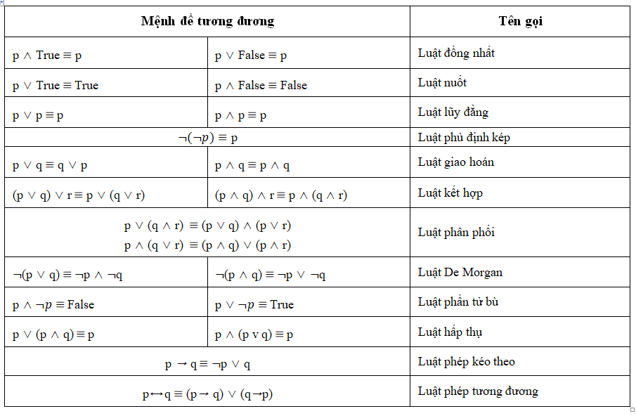

Hình 2‑1 Luật tương đương

Hình 2‑2 Luạt suy diễn

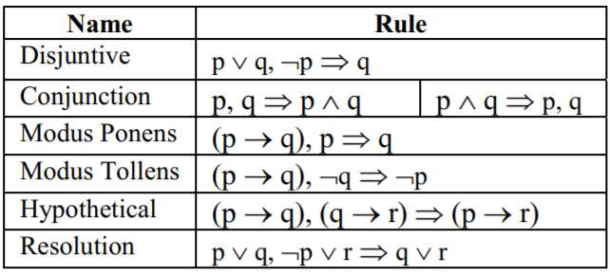

### Lý thuyết về Hàm Boolean

Tương tự Logic mệnh đề, Hàm Boolean xoay quanh các biến mang hai giá trị 0 và 1. Tuy nhiên, điểm khác biệt giữa hai miền tri thức này đó là Logic mệnh đề dùng để biểu diễn các lý luận, suy diễn, trong khi Hàm Boolean thì không. Do đó, tại miền tri thức Hàm Boolean chỉ chứa các phép toán “+”, “.” và “¬” mà không chứa các dấu “→” hay “↔”. Vì vậy các quy tắc rút gọn của Hàm Boolean không có hai luật về phép tương đương và phép kéo theo. Cũng như, không có các quy tắc suy diễn logic như Logic mệnh đề.

Như vậy, hàm Boolean tập trung vào việc biểu diễn chân trị của một hàm dựa vào các trường hợp các biến mệnh đề. Do đó nó được ứng dụng nhiều trong ngành điện-điện tử, biểu diễn các mạnh điện,…

### Quan hệ hai ngôi.

#### Tập hợp

**Định nghĩa 2.1.1:** Trong toán học, tập hợp là sự tụ tập của một dãy số hữu hạn hay vô hạn các đối tượng nào đó. Nhũng đối tượng này ta gọi là phần tử của tập hợp. Một tập hợp có thể có nhiều phần tử hoặc không có phần tử nào. Ký hiệu bằng một ký tự viết hoa.

**\*Biểu diễn một tập hợp:** để biểu diễn một tập hợp ta có nhiều cách để thực hiện nhưng ta sẽ quan tâm đến các cách sau:

1. Phương pháp liệt kê. Nếu số lượng tập hợp là hữu hạn.

VD: A = {1;2;3;4;5;6;7;8}.

1. Phương pháp nêu đặc tả. Phương pháp này thường dùng để đánh dấu một tập hợp mà ta không thể xác định được số lượng phần tử hoặc số lượng phần tử quá lớn, như các tập số nguyên, số tự nhiên, số thực,… đồng thời các phẩn tử có chung một hoặc một số đặc điểm nào đó .

Phương pháp được hiểu như sau, cho một tập hợp không gian K cho trước. Biểu diễn tập hợp P K, sao cho các phần tử Pi của P thoản mãn mọi điều kiện của tập *Conditions.* Ví dụ:

Số chẵn: P = SO_CHAN = {x N | x 2 }

1. Tập hợp không có phần tử nào được gọi là tập rỗng. Ký hiệu: {} hay .

#### Quan hệ

**Định nghĩa 2.1.2:** Một quan hệ hai ngôi từ tập A đến tập B là tập con của tích đề các R=A x B. Chúng ta sẽ viết a R b thay cho (a, b) R.

Từ định nghĩa 2.1.2 ta có các nhận xét sau về một quan hệ R:

* Một quan hệ R là một tập hợp. Do đó nó hoàn toàn có thể được biểu diễn như một tập hợp bình thường.
* Nếu quan hệ R từ chính tập A, thì quan hệ trên được gọi là quan hệ trên một tập A.
* Với các tập hợp A hữu hạn {a0,­a1,…, aN}, ta có thể ánh xạ các phần tử (ai, aj) từ ai, aj  A lên một ma trận M NxN. Khi đó M[ij] = 1 khi (ai, aj) R và ngược lại M[ij] = 0.

#### Các tính chất của một quan hệ: Một quan hệ sẽ có các tính cơ bản như sau.

1. **Tính phản xạ:** Xét quan hệ R và tập hợp A. Quan hệ R có tính chất *phản xạ* nếu:

***a A , a R a***

1. **Tính đối xứng:** Xét quan hệ R và tập hợp A. Quan hệ R có tính chất *đối xứng* nếu:

***a,b A, (a R b) (b R a)***

1. **Tính phản xứng:** Xét quan hệ R và tập hợp A. Quan hệ R có tính chất *phản* *xứng*:

***a,b A, (a R b)****∧****(b R a) (a=b)***

1. **Tính bắc cầu:** Xét quan hệ R và tập hợp A. Quan hệ R có tính chất *bắc cầu* nếu:

***a,b,c A, (a R b)****∧****( b R c) (a R c)***

#### Phân loại quan hệ hai ngôi:

Một quan hệ hai ngôi có thể được phân ra làm hai loại bao gồm: quan hệ tương đương và quan hệ thứ tự.

**\* *Quan hệ tương đương:***

**Định nghĩa:** Quan hệ tương đương: Cho quan hệ R trên A, R được gọi là tương đương nếu R có các tính chất: phản xạ, đối xứng và bắc cầu.

VD: Quan hệ R trên tập số nguyên sao cho với hai số nguyên a,b bất kỳ ta luôn có a+b là số chẵn. Là một quan hệ tương đương vì chứa đủ ba tính chat phản xạ, đối xứng và bắc cầu.

**Lớp tương đương:** Cho R là quan hệ tương đương trên A và phần tử a A . Lớp tương ương chứa a được ký hiệu bởi [a]R hoặc [a] là tập:

[a]R = {b A| b R a}

Dựa theo định nghĩa lớp tương đương ta có được định lý như sau, cho R là quan hệ tương đương trên tập A và a,b A, Khi đó:

1. a R b nếu [a]R = [b]R.
2. [a]R [b]R nếu [a]R [b]R = .

Như vậy ta nhận thấy tập A có thể phân hoạch thành các lớp tương đương.

***\* Quan hệ thứ tự:***

**Định nghĩa :** Quan hệ R trên tập A là quan hệ thứ tự (thứ tự) nếu nó có tính chất phản xạ, phản xứng và bắc cầu. Ký hiệu “≺”.

**Tính chất:**

1. Với x,y A và x ≺ y thì khi đó ta nói y là trội của x (x bị trội bởi y)
2. Trường hợp y là trội trực tiếp của x nếu y là trội của x và không tồn tại một trội z nào sao cho z là trội của x
3. Xét phần tử x A :

* x gọi là phần tử tối đại, nếu x không bị trội bởi bât kỳ phần tử nào khác trong A.
* x được gọi là phần tử tối tiểu nếu x là trội của bất kỳ phàn tử trong A.
* x được gọi là giá trị lớn nhât nếu x là trội của mọi phần tử trong A
* x được gọi là giá trị nhỏ nhất nếu x bị trội bởi mọi phần tử trong A

## Mô hình COKB

Như đã đề cập ở phần trước đó. Mô hình COKB được xây dựng dựa trên phương pháp hướng đối tượng. Do đó, các thành phần của mô hình sẽ được biểu diễn bởi các đối tượng. Các thành phần này bao gồm:

K = (C, H, R, Ops, Funcs, Rules )

Trong đó:

+ C là một tập hợp các khái niệm về các C-Object

+ H là một tập hợp các quan hệ phân cấp giữa các loại đối tượng.

+ R là tập hợp các khái niệm về các loại quan hệ trên các C-Object.

+ Ops là một tập hợp các toán tử.

+ Funcs là một tập hợp các hàm.

+ Rules là tập hợp các luật.

Các thành phần này, tùy thuộc vào các miền tri thức được biểu diễn, mà sẽ được xuất hiện hay không. Với miền tri thức toán rời rạc (lưu ý: chỉ bao gồm 3 chương là logic mệnh đề, hàm Boolean và quan hệ hai ngôi). Miền tri thức K của chúng ta sẽ là

K = KL+ KB + KR

Với KL, KB,KR lần lượt là các miền tri thức của Logic mệnh đề , Đại số Boolean và Quan hệ hai ngôi.

# XÂY DỰNG MÔ HÌNH CHO MIỀN TRI THỨC TOÁN RỜI RẠC

## Xây dựng mô hình cho miền tri thức Logic mệnh đề

Đối với miền tri thức của Logic mênh đề, chúng ta sẽ xây dựng cấu trúc mô hình như sau:

K = (C,Ops,Rules) + Funcs

### Cấu trúc (C,Ops,Rules)

C là tập hơp các khái niệm trong miển tri thức được biểu diễn. Ở đây, miền tri thức Logic mệnh đề chỉ có một khái niệm duy nhất đó là biểu thức mệnh đề.

**Định nghĩa về một biểu thức mệnh đề:**

1. Các giá trị 1 (True) hoặc 0 (False) là một biểu thức mệnh đề, và chúng được gọi là một biểu thức hằng
2. Một biến p, chỉ có hai giá trị là 0 hoặc 1 là một là một biểu thức mệnh đề. Nó được gọi là một biến mệnh đề.
3. Nếu p là một biểu thức mệnh đề thì khi đó cũng là một biểu thức
4. Với p và q là các biểu thức mệnh đề thì p ⊕ q là một biểu thức mệnh đề (với ⊕ là các phép toán ∧, ∨,→,↔).

**Biểu diễn cấu trúc biểu thức mệnh đề:**

Cho một biểu thức p. Khi đó cây T(p) biểu diễn p như sau:

1. Nếu p là một hằng hoặc p là một biến mệnh đề thì T(p) = 
2. Nếu p = ¬q thì T(p) = 
3. Nếu p = q ⊕ … ⊕ r thì T(p) = 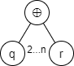
4. Nếu p là biểu thức con của q thì T(p) là nhánh con của T(q)

Ví dụ biểu thức *A =¬p ∧ (p∨(r→q))∧p* được biểu diễn như sau:

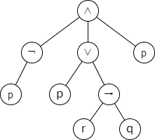

Hoặc ta có thể viết gọn thành:

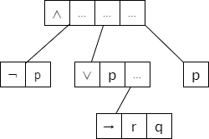

Lúc này khi duyệt cây trên, ta hoàn toàn có thể biểu thức trên lại thành dạng hậu tố:

A = (∧,(¬,p),(∨,p,(→,r,q)),p) = (∧,B,C,p).

Trong đó: B=(¬,p), D=(→,r,q), C=(∨,p,D)

Tuy nhiên cách thức này sẽ phát sinh ra một nhước điểm nhỏ đó là việc biểu diễn sẽ gom các mệnh đề có cùng toán tử lại với nhau. Do đó, khi biểu diễn các mệnh đề có nhiều toán tử ta cần phải nhóm các mệnh đề lại bằng cặp dấu “( )”, nhằm tạo ra các biểu thức con. Chẳng hạn, ta không nên đưa một mệnh đề như thế này: *P = a∨b∧c ,*mà hãy nhóm nó lại thành *P = a∨(b∧c)* hoặc *P = (a∨b)∧c* . Điều này cũng hoàn toàn hợp với ngôn ngữ giao tiếp thường ngày của chúng ta.

Thành phần C của chúng ta sẽ được xây dựng dựa trên cấu trúc trên. Cụ thể, thành phần C biễu diễn một biểu thức mệnh đề có dạng như sau:

***C = (Attr, M_Funcs, Parent)***

Trong đó, *M_Funcs* là các hàm hành vi của một biểu thức mệnh đề. Bao gồm các phương thức quan trọng đó là ***getTruthValue()*** để lấy chân trị của một mệnh đề. Hàm ***getID()*** lấy chuỗi hậu tố của của biểu thức đó. ***getSubExpr()*** lấy mảng biểu thức con của C. Nếu C là biến, trả về **NULL**. *Parent* là con trỏ tham chiếu đến biểu thức chứa *C*. Nếu *C* là biểu thức gốc *Parent* là **NULL**

Thành phần Attr của sẽ được cấu tạo bao gồm

* Truth_Value: một biến Boolean, thể hiện chân trị một biến mệnh đề hay hằng
* Id: là ký tự đại diện cho biến mệnh đề, với hằng thì ký tự này là 1 hoặc 0
* O: là toán tử logic của một biểu thức
* c: là tập các biểu thức con cảu biểu thức đang xét.
* Primes: là tập các biến mệnh đề cấu tạo nên biểu thức.

Tiếp theo là thành phần *Ops*. Đây là tập hợp định nghĩa về các toán tử trong miền tri thức Logic mệnh đề.Như đã đề cập tại mục [I]. Các toán tử này sẽ đảm nhận vai trò tính toán giá trị của các biểu thức mệnh đề mà chúng tác động đến. Chúng tương đương với các toán tử mà ta đã đề cập trước đó

Thành phần cuối cùng là *Rules*. Là các quy tắc rút gọn và suy diễn trong phần trước.

Trong phần này chúng ta sẽ tiến hành đặc tả cho các luật trong Logic mệnh đề:

**\* Đặc tả luật tương đương** có dạng :

*p q ,* trong đó *p* và *q* là hai biểu thức mệnh đề.

Như vậy ta tiến hành xây dựng một đặc tả cho mỗi một luật như sau:

**R = ( Name, Variables, Left, Right, Checker)**

Với *Name*: là tên của R,

Variables: tập các biến mệnh đề cấu thành nên luật,

*Left*: là thành phần biểu thức nằm bên trái R (ngẵn cách bởi dấu tương đương),

*Right*: là thành phần biểu thức nằm bên phải R (ngẵn cách bởi dấu tương đương),

*Checker:* là một đối tượng giúp kiểm tra R có áp dụng cho một biểu thức hay không. Các hàm kiểm tra của Checker có thể được Override, nhằm đáp ứng các nhu cầu sau này.

***⁎ Luật tương đương*** có dạng như sau:

*A[a1,a2,…,an] →B[b1,b2,…,bn],* với A,B là các tập biểu thức

Hay *(a1∧a2∧…∧an*) *→ (b1∧b2∧…∧bn*)

***Xây dựng cấu trúc luật suy diễn:***

**R = (Name, Variables, Hypothesis, Goal, Checker )**

Trong đó:

*Name*: là tên của R,

Variables: tập các biến mệnh đề cấu thành nên luật,

*Hypothesis*: tập các biểu thức giả thiết

*Goal*: tập các biểu thức kết quả,

*Checker:* là một đối tượng giúp kiểm tra R có áp dụng cho một biểu thức hay không. Các hàm kiểm tra của Checker có thể được Override, nhằm đáp ứng các nhu cầu sau này.

### Thành phần Funcs

**Định nghĩa các hàm dùng trong miền tri thức:**

1. **Checker(P,R).** Đây là hàm dùng để kiểm tra biểu thức *P* có áp dụng cho luật *R* hay không. Trả về một biểu thức, nếu không áp dụng được trả về NULL. Cấu trúc cụ thể được đề cập mục sau.
2. **Replace(p,q,r):** hàm tiến hành thay thế biểu thức p bằng q trong biểu thức gốc r.
3. **Replace(A[a1, a1,..., an],B[b1, b2,..., bn],p):** hàm thay thế một tập các biểu thức con *A* bằng một tập các biểu thức con *B* trong biểu thức gốc *p*.
4. **Copy(p) :** tạo ra một bản sao của biểu thức p.
5. **Length(p):** hàm lấy độ phức tap của một biểu thức. Nhằm so sánh trong quá trình đơn giản hóa.
6. **Contain(p,q):** kiểm tra biểu thức p có chứa biểu thức q hay không.
7. **Not(p):** phủ định một biểu thức.
8. **Simplify(p):** hàm rút gọn *p*, trả về *g* và các bước chuyển đổi *cd*
9. **Equivalent (p,q):** chứng minh hai mệnh đề tương đương, nếu có trả về tập ChuyenDoi [], nếu không trả về [].

## Xây dựng mô hình cho miền tri thức đại số Boolean

Dựa vào các kiến thức lý thuyết của chương đại số hàm Boolean, ta sẽ tiến hành biểu diễn miền tri thức theo mô hình sau:

*K = (C,Ops,Rules)+Funcs*

**Định nghĩa đại số Boolean:**

1. Các hằng 0 và 1 là một Boolean
2. Các biến a,b,c,…. Cũng là một Boolean
3. Nếu p và q là các biểu thức thì p.q , p+q và ¬p cũng là Boolean.

Như vậy ta thấy rằng, đại số Boolean khá tương đồng với Logic mệnh đề.

**Định nghĩa Hàm Boolean:**

Hàm Boolean là một ánh xạ sao cho:

*f:Bn →B, trong đó B = {0,1}*

Vậy hàm Boolean là một hàm số có dạng: f(x1,x2,...,xn), với x1,x2,...,xn là các biến chỉ nhận hai giá trị 0 và 1, f cũng nhận giá trị 0 và 1.

Ta ký hiệu Fn để đại diện cho một hàm Boolean có n biến.

**Lưu ý:** Cũng vì Hàm Boolean là một hàm n biến, nên ta có thể dễ dàng biểu diễn chúng qua một đa thức. Có nhiều cách để biểu diễn một hàm Boolean, tuy nhiên để theo chuẩn của các giáo trình giảng dạy trong các trường đại học, bài nghiêng cứu này chỉ xét việc biểu diễn hàm Boolean thông qua *dạng nối rời chính tắc* của nó.

**Định nghĩa về dạng nối rời chính tắc:**

Xét một hàm Boolean Fn có n biến:

1. Đối các biến xi và phủ định của nó là ¬x được gọi là một *từ đơn*
2. *Đơn thức* là tích khác không của một số hữu hạn các *từ đơn*.
3. *Từ tối tiểu* là một đơn thức nhưng có đầy đủ n *từ đơn*
4. *Dạng nối rời chính tắc* là công thức biểu diễn Fn thành tổng của các *từ tối thiểu*.

Sau khi trình bày về cấu trúc của một hàm Boolean ta sẽ tiến hành xây dựng mô hình cho nó.

### Thành phần C

Đối với đại số Boolean, đối tượng chính mà chúng ta làm việc tới đó chính là hàm Boolean. Cũng bởi vì cách thức biểu diễn của hàm Boolean thông qua các dạng nối rời chính tắc đã được nêu cụ thể ở phần trước. Do đó, ta nhận thấy các khái niệm cần lưu ý sẽ được nêu dưới đây (các khái niệm cáp độ càng cao sẽ bao phủ các cấp độ cấp dưới ).

|  |  |
| --- | --- |
| Cấp độ | Tên gọi |
| 0 | Từ đơn |
| 1 | Đơn thức |
| 2 | Dạng chuẩn tắc |

Bảng 3‑1 Phân loại thành phần C của hàm Boolean

*Lứu ý:*

1. Chúng ta cần chú ý rằng, Đại số Boolean tương tự với miền tri thức Logic mệnh đề. Do đó cấu trúc C của Logic mệnh đề hoàn toàn có thể bao quát được các khái niệm trong thành phần C của Đại số Boolean. Mà không cần phải phân cấp bậc.
2. Ở đây, chúng ta chỉ xét đa thức đã ở dạng chuẩn tắc. Do đó nếu đa thức cần biểu diễn không ở dạng chuẩn tắc thì cần phải xử lý trước khi tiến hành biểu diễn.
3. Đôi khi ở nhiều đề bài, các đa thức không nằm hoàn toàn ở dạng nối rời chuẩn tắc. Mà chỉ đưa ở dạng chuẩn tắc mà thôi. Tức là có thể ở đơn thức sẽ thiếu mất một số từ đơn, nhưng nhìn chung đa thức vẫn giữ ở dạng “tổng của các tích”

**\* Từ đơn:**

Cấu trúc có dạng: *C = (sign,name,value,m_ Funcs).*

Trong đó: sign là chỉ dấu trong từ này, có phủ định hay không.

name là tên của từ đơn.

value là chân trị của nó.

m_ Funcs là tập các phương thức như ge, set,..

**\* Đơn thức:**

Cấu trúc: C = *(c, m_Funcs)*. Trong đó, c là tập hợp các từ đơn. m_Funcs là tâp các phương thức quan trọng như lấy chân trị, lấy chuỗi hậu tố,…

**\* Đa thức chuẩn tắc:**

Cấu trúc: C = *( V,M, m_Funcs)*. Trong đó, V là tập hợp các biến (từ đơn), M là các đơn thức. m_Funcs là tâp các phương thức quan trọng như lấy chân trị, lấy chuỗi hậu tố,…

### Thành phần Ops

Thành phần toán tử Ops biểu diễn toán tử trong đại số Boolean cụ thể là “+”, “-” và “¬”.

### Thành phần Rules bao gồm các bộ quy tắc sau:

*\* Quy tắc thứ tự Bìa Karnaugh:*

Để có thể ánh xạ một đa thức chuẩn tắc lên một bìa Karnaugh cần các quy tắc cụ thể. Bìa Karnaugh là tập hợp một hoặc nhiều ma trận với một số thứ tự cụ thể.

-Với hàm Boolean 3 biến ta có bìa Karnaugh như sau:

|  |  |  |  |  |
| --- | --- | --- | --- | --- |
|  |  | B | AB | A |
|  | 0 | 2 | 6 | 4 |
| C | 1 | 3 | 7 | 5 |

Bảng 3‑2 Bìa Karnaugh 3 biến

-Với hàm Boolean 4 biến ta có bìa Karnaugh như sau:

|  |  |  |  |  |
| --- | --- | --- | --- | --- |
|  |  | B | AB | A |
|  | 0 | 4 | 12 | 8 |
| D | 1 | 5 | 13 | 9 |
| CD | 3 | 7 | 15 | 11 |
|  | 2 | 6 | 14 | 10 |

Bảng 3‑3 Bìa Karbaugh 4 biến

**-**Với hàm Boolean 5 biến ta có bìa Karnaugh như sau:

|  |  |  |  |  |  |  |  |  |  |
| --- | --- | --- | --- | --- | --- | --- | --- | --- | --- |
|  |  |  | BC |  |  |  |  | BC |  |
|  | 0 | 4 | 12 | 8 | 16 | 20 | 28 | 24 |
|  | 1 | 5 | 13 | 9 | 17 | 21 | 29 | 25 |
| DE | 3 | 7 | 15 | 11 | 19 | 23 | 31 | 27 |
|  | 2 | 6 | 14 | 10 | 18 | 22 | 30 | 26 |
|  | | | | | A | | | |

Bảng 3‑4 Bìa Karnaugh 5 biến

Để có thể ánh xạ các đa thức chính tắc, ta cần phải xem số lượng các từ đơn trong hàm Boolean. Sau đó xét từng đơn thức để ánh xạ chúng lên bìa.

VD: Giả sử cho một hàm Boolean 4 biến f, có đơn thức abc. Ta có thể ánh xạ nó lên bìa Kar(f):

abc 1110 = 14.

Vậy abc nằm ở ô có đánh số 14 ở Kar(f).

*\*Quy tắc tế bào lớn của bìa Karnaugh:*

**Định nghĩa tế bào lớn:** Cho một hàm Boolean f với n biến, Kar(f) là bìa Karnaugh ánh xạ từ hàm f, ta có các định nghĩa sau:

* 1. Tế bào T là một hình chữ nhật gồm 2n ô và T Kar(f).
  2. Tế bào T là một tế bào lớn nếu T thõa hai điều kiện:
* T là một tế bào và T Kar(f).
* Không tồn tại T’ nào sao cho T’ T và T T’ Kar(f).

Từ các định nghĩa trên ta có nhận xét:

* 1. Một từ tối thiểu thuộc hàm f, thì khi ánh xạ sẽ là một tế bào T của bìa Kar(f).
  2. Để nhóm các tế bào thành một tế bào lớn hơn, các tế bào cần có các từ đơn giống nhau.

### Thành phần Funcs

Bào gồm các hàm chính sau:

**Cell :** ánh xạ một đơn thức lên một ô trong kar(f).

**TeBaoLon**: Sàng lọc lấy các tế bào lớn của kar(f).

**Binary2Express**: Chuyển đổi một đơn thức sang nhị phân.

## Quan hệ hai ngôi

Trong bài nghiêng cứu này, các quan hệ hai ngôi mà chúng ta xem xét được nằm gói gọn trong tập không gian số nguyên Z. Tức là cấu trúc của các tập hợp hay quan hệ đều là các số nguyên.

Cần nhắc lại rằng, các quan hệ hai ngôi là các tập hợp (vô hạn hoặc hữu hạn), chúng có hai cách để biểu diễn. Đó là liệt kê phần tử và nêu đặc tả của chúng. Và cũng vì tập không gian là tập số nguyên Z, do đó khi liệt kê phần tử chính là liệt kê ra hữu hạn các số nguyên và khi nêu ra đăc tả là việc trình bày một *quan hệ đại số* của phần tử trong tập hợp.

Dựa vào nhận định trên , ta có thể xây dựng một mô hình có cấu trúc có dạng:

*K=(C,H,Rules)+Funcs+KSoNguyen*

Lưu ý:

* C: là tập hợp các khái niệm trong miền tri thức quan hệ hai ngôi.
* H: trình bày quan hệ mang tính kế thừa giữa các khái niệm
* Rules: thể hiện các tính chat của một quan hệ hai ngôi, bao gồm 4 tính chất.
* Funcs: tập hợp các hàm được dùng trong miền tri thức.
* *KSoNguyen* là miền tri thức về Biểu thức số nguyên và miền tri thức về quan hệ số nguyên.

### Thành phần KSoNguyen

*K=(C,Rules)+ Funcs*

*\*Thành phần C*, thành phần này gồm hay khái niệm chính: là biểu thức đại số và quan hệ số nguyên.

*Biểu thức đại số:*

Do đây chỉ là một thành phần phụ, không đào sâu vào nó.Thêm nữa, các biểu thức chỉ chứa các phép toán “+,-,*, / ”.

*C = (attr,childs,parent,m_funcs )*

Trong đó:

* *Childs* là các biểu thức con.
* *Parent* là biểu thức cha.
* *M_funcs* tập các phương thức có trong biểu thức.
* *Attr* bao gồm:

+ *sign*: thể hiện dấu của biểu thức. Chỉ áp dụng cho hằng và biến.

+ *operator*: thể hiện phép toán, +,-,*,/ .

+ *id*: ký tự character hoặc số đại diện cho nó. Với một biểu thức phức hợp thì id là một chuỗi hậu tố của nó.

+ *value*: giá trị được gáng vào, chỉ áp dụng cho biến và hằng.

**Định nghĩa:** *Biểu thức con của một biểu thức*.

Gọi p là một biểu thức, khi đó q và r là các biểu thức con của p nếu p = q ⊗ r (⊗ là các phép +,-,*,/). Lưu ý các thứ tự và cấp bậc biểu thức dựa vào chuỗi hậu tố của biểu thức mà ta đang xét.

*Quan hệ đai số*

**Định nghĩa**: *Các quan hệ trong tập số nguyên thường có dạng như sau.*

<expr1> ⊗ <expr2> hoặc #<expr1>

Trong đó: *expr1, expr2* là các biểu thức số nguyên.

“⊗, #” là sự ràng buộc về mặt toán học giữa các biểu thức expr1, expr2.

Như vậy thành phần C có cấu tạo:

*C = Left, Name, Right, Checker, M_Rules.*

Với Left là một biểu thức bên trái của ràng buộc, Right là một biểu thức nằm phải của ràng buộc. Name là ký hiệu hoặc tên gọi tắt của ràng buộc đó. Checker là tập các phương pháp nhằm kiểm tra với hai biểu thức p,q bất kỳ nào gáng cho Left và Right, thì ràng buộc đang xét có hợp lệ hay không. Cuối cùng, M_Rules là bộ các tính chất mà ràng buộc đó có trong số nguyên.

Dựa vào việc thống kê các bài tập quan hệ hai ngôi. Chúng ta sẽ có các dạng ràng buộc thường gặp như sau:

* Ràng buộc ⊗= “=”, “>=”, “<=”

|  |  |
| --- | --- |
| **Ký tự** | “=”, “<=” , “>=” |
| **Biểu diễn** | expr1 ⊗ expr2 |
| **Ý nghĩa** | epxr1 bằng (lớn hơn hoặc bằng, bé hơn hoặc bằng) expr2 |
| **Điều kiện** | * expr1.Value ⊗ expr2.Value * expr1.Id = expr2.Id |
| **Tính chât** | * Với a , thì a ⊗ a*.* * Nếu: a ⊗ b, thì b ⊗ a * Nếu: a ⊗ b và b ⊗ c thì a ⊗ c |

Bảng 3‑5 Quan hệ =,>=,<=

* Ràng buộc ⊗ = “>”, “<”

|  |  |
| --- | --- |
| **Ký tự** | >,< |
| **Biểu diễn** | expr1 ⊗ expr2 |
| **Ý nghĩa** | epxr1 lớn hơn(nhỏ hơn) expr2 |
| **Điều kiện** | * expr1.Value ⊗ expr2.Value |
| **Tính chât** | * Nếu: a ⊗ b và b ⊗ c thì a ⊗ c |

Bảng 3‑6 Quan hệ <,>

* Ràng buộc ⊗ = “Chia hết”

|  |  |
| --- | --- |
| **Ký tự** | “” |
| **Biểu diễn** | expr1 ⊗ expr2 |
| **Ý nghĩa** | epxr1 chia hết expr2 |
| **Điều kiện** | * expr1.Value mod expr2.Value = 0 * expr1.Value = 0 * expr1 = k * expr2, với k là một biểu thức tùy ý |
| **Tính chât** | * Với a , thì a ⊗ a và -a ⊗ a*.* * Nếu a ⊗ b và b ⊗ c thì a ⊗ c. * Nếu a ⊗ c và b ⊗ c thì a+b ⊗ c, a-b ⊗ c , a*b ⊗ c . |

Bảng 3‑7 Quan hệ chia hết

* Ràng buộc # = “Là số chẵn”

|  |  |
| --- | --- |
| **Viết tắt** | is Odd |
| **Biểu diễn** | # expr1 |
| **Ý nghĩa** | epxr1 là một số chẵn |
| **Điều kiện** | * expr1.Value mod 2 = 0 * expr1 = 2*k, với k là một biểu thức tùy ý |
| **Tính chât** | * Nếu #a thì # (-a)*.* * Nếu #a và #b thì #(a+b), #(a-b), #(a*b). |

Bảng 3‑8 Quan hệ só chẵn

* Ràng buộc ⊗ = “là ước số của”

|  |  |
| --- | --- |
| **Viết tắt** | Is the divisor of |
| **Biểu diễn** | expr1 ⊗ expr2 |
| **Ý nghĩa** | epxr1 là ước của expr2 |
| **Điều kiện** | * expr2.Value mod expr1.Value = 0 * expr2.Value = 0 * expr2 = k * expr1, với k là một biểu thức tùy ý |
| **Tính chât** | * Với a , thì a ⊗ a và -a ⊗ a*.* * Nếu a ⊗ b và b ⊗ c thì a ⊗ c. * Nếu b ⊗ a và c ⊗ b thì c ⊗ a * Nếu a ⊗ c và b ⊗ c thì a+b ⊗ c, a-b ⊗ c , a*b ⊗ c . |

Bảng 3‑9 Quan hệ ước số

* Ràng buộc ⊗ = “là bội số của”

|  |  |
| --- | --- |
| **Viết tắt** | Is the multiple of |
| **Biểu diễn** | expr1 ⊗ expr2 |
| **Ý nghĩa** | epxr1 là bội của expr2 |
| **Điều kiện** | * expr1.Value mod expr2.Value = 0 * expr1.Value = 0 * expr1 = k * expr2, với k là một biểu thức tùy ý |
| **Tính chât** | * Với a , thì a ⊗ a và -a ⊗ a*.* * Nếu a ⊗ b và b ⊗ c thì a ⊗ c. * Nếu b ⊗ a và b ⊗ c thì a ⊗ c. * Nếu a ⊗ c và b ⊗ c thì a+b ⊗ c, a-b ⊗ c , a*b ⊗ c . |

Bảng 3‑10 Quan hẹ bội số

### Thành phần (C,H,Rules)

*\*Thành phần C*:

*C = Attr, m_Funcs, m_Rules*

Trong đó: Attr là tập các thuộc tính của khái niêm, m_Rules là các quy tắc trong nội tại khái niệm.

C bao gồm các khái niệm quan trọng, các khái niệm sau được kế thừa được các đặc điểm khái niệm trước đó:

|  |  |  |  |
| --- | --- | --- | --- |
| **Cấp** | **Tên khái niệm** | **Attr** | **M_Rules** |
| 0 | Tập hợp | -*elements:* tập các phần tử.  -*condition:* đặc tả bằng “quan hệ đại số”  -*id:* chuỗi biểu diễn tập hợp:  + Nếu tập hơp có hữu hạn các element thì chuỗi này bao gồm các phần tử element  + Nếu tập hợp là dạng đặc tả, thì id là một cấu trúc đặc tả. | Không có |
| 1 | Quan hệ | -*Không gian mẫu:* là một tập hợp, nó đại diện cho tập hợp mà quan hệ đang xét tới.  -*Tính chât:* là các tính chất của một quan hệ hai ngôi. Gồm 4 tính chất. | Không có |
| 2 | Quan hệ tương đương | -*Lớp tương đương:* Tập hợp các lớp tương đương của quan hệ tương đương | Quy tắc về phân hoạch tập hợp. |
| 2 | Quan hệ thứ tự | -*Hasse*  - *Giá trị lớn nhất, nhỏ nhất*  - *Tối tiểu , tối đại.* | Quy tắc về các phần tử là tối tiểu và tối đại |

Bảng 3‑11 Phân loại thành phần C quan hệ 2 ngôi

*\*Thành phần H*: miêu tả quan hệ kế thùa của các khái niệm được diễn ta bởi bảng sau đây.

Hình ‑ Quan hệ kế thừa giữa các khái niệm trong quan hệ 2 ngôi

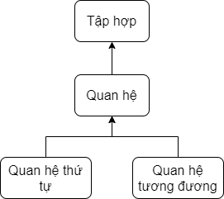

*\*Thành phần Rules:* là các tính chất của quan hệ 2 ngôi. Do một quan hệ có thể được biểu diễn bởi hai cách nên cũng có hai tập luật dành cho bốn tính chất này. Bao gồm bộ luật dành cho quan hệ cấu trúc dạng danh sách và bộ luật dành cho quan hệ quy định bằng đặc tả.

*Bộ luật cho tập hợp có cấu trúc danh sách*: Gọi M là ma trận được ánh xạ tử quan hệ R và R có tập mẫu là A. Khi đó các tính chất của R được xác định bằng.

* Tính phản xạ: Mii = 1 , vơi mọi i A.
* Tính đối xứng: Nếu Mij = 1 thì Mji = 1 , vơi mọi i,j A.
* Tính phản xứng: Tính phản xạ phải hợp lệ và không tồn tại i,j A sao cho Mij = 1 thì Mji = 1
* Tính bắc cầu: Nếu Mxy = 1 và Myz thì Mxz = 1 , vơi mọi x,y,z A.

*Bộ luật cho tập hợp quy định bằng đặc tả:*

* Tính phản xạ: Nếu trong R thay thế b bằng a thì *R.condition* phải đúng.
* Tính đối xứng: Giả sử R là đúng, R2 là quan hệ hai ngôi được tạo ra bằng cách *Replace(a,b,R.condition)* và *Replace(b,a,R.Condition).* Thì khi đó:

+ Hoặc R2.Condition là đúng.

+ Hoặc SuyDien(Giả thiết = R, Kết luận = R2) là đúng.

* Tính phản xạ: tính phản xạ là hợp lệ đồng thời tính đối xứng là sai.
* Tính bắc cầu: Giả sử

R1 =

R2 =

R3 =

R1,R2 là đúng thì hoặc *R3.condtion* là đúng hoặc SuyDien(Giả thiết = {R1,R2}, Kết luận = R3).

### Thành phần Funcs.

Phương thức quan trọng gồm:

- Postfix: sinh ra chuỗi hậu tố từ một chuỗi biểu thức.

- String2Expession*:* Chuyển từ một chuỗi hậu tố sang một đối tượng biểu thức.

- Symplify*:* Rút gọn một biểu thức.

- SuyDien: Suy diễn một quan hệ 2 ngôi.

# CÁC BÀI TOÁN Ở MIỀN TRI THỨC TOÁN RỜI RẠC

Trong các chương trình giảng dạy môn toán rời rạc, ở các chương logic mệnh đề, đại số Boolean và quan hệ hai ngôi, ta sẽ có các dạng bài tập chính sau:

* Rút gọn biểu thức logic
* Suy diễn logic
* Xác định chân trị biểu thức logic
* Tối giản hóa hàm Boolean
* Xác định các tính chất của một quan hệ hai ngôi.
* Xác định một quan hệ hai ngôi có là quan hệ tương đương hay không và đưa ra các lớp tương đương
* Xác định một quan hệ có là quan hệ thứ tự hay không và đưa ra các thuộc tính của nó.

## Mô hình cho cái bài toán logic mệnh đề

Trong miền tri thức về logic mệnh đề, hai vấn đề chính xoay quanh đó là sự tương đương logic và sự suy diễn logic.

### Sự tương đương logic

**Định nghĩa 3.1:** Cho P và Q là hai biểu thức mệnh đề. Ta nói rằng hai công thức P, Q tương đương logic với nhau, ký hiệu là P ≡ Q, nếu với mọi hệ chân lý gán cho các mệnh đề có mặt trong hai công thức đó thì chúng luôn nhận giá trị chân lý như nhau.

**Tính chất:**

1. Nếu biểu thức p q thì q p.
2. Cho một luật r có các biến variables (được nêu ở chương trước đó). Nếu ta thay thế các biến trong r bằng các biểu thức khác. Thì ta nhận được một biểu thức mới, tương đương r.
3. Cho một biểu thức *f* ,có chứa một biểu thức con *g*. Nếu ta thay thế *g* bằng một biểu thức, thì cũng tạo ra một biểu thức mới tương đương với *f*
4. Cho biểu thức *f* và *g* .Nếu qua k lần biến đổi *f* theo các luật tương đương ta nhận một biểu thức mới chính là *g*, thì ta nói *f* và *g* tương đương nhau

**Định nghĩa:** một biểu thức *p* được gọi là *một trạng thái* của *q* nếu *p* tương đương *q*. Như vậy một biểu thức *p* tương đương với *q,* có thể được hiểu như sau:

hoặc: *p* *q*

Trong đó: p1, p1,…, pn là các trạng thái trung gian, sinh ra bằng cách chuyển đổi *p* qua các luật tương đương. *PT*là các trạng thái của *p* và *q*.

**Định nghĩa:** *Bộ kiểm tra Checker cho luật tương đương*

Checker luật tương đương, ký hiệu ChekerER, là một thành phần của một đối tượng luật tương đương. Nó giúp kiểm tra một luật tương đương có thể áp dụng vào một biểu thức nào không, từ đó biến đổi nó thành một *trạng thái* mới.

Ý tưởng triển khai một checker cho một luật *r* như sau. Ta xây dựng *r* như một biểu thức bình thường. Xét một biểu thức *p*, khi này ta cần thay thế dần các biến mệnh đề trong *p* vào *r* hoặc thay các biến trong *r* lần lượt bằng các biểu thức con trong *p*. Nếu sau khi thay thế có thể biến *r* thành một biểu thức mới giống với *p* thì ta nói *r* có thể áp dụng vào *p*.

VD: P = x ∨ x , P có thể áp dụng luật lũy đẳng (p ∨ p).

P = (x ∨ y) ∨ (x ∨ y), P có thể áp dụng lũy đẳng (p ∨ p).

Tuy nhiên đôi khi một số luật không nhất thiết phải thay thê và kiểm tra như vậy. Mà chúng ta chỉ cần xem xét các *đặc điểm* của chúng, chẳng hạn với luật kéo theo: a b ¬x∨y. Nếu muốn kiểm tra biểu thức với vế trái của luật này, ta chỉ cần xem biểu thức có chứa dấu kéo theo hay không. Nhờ vậy, ta có thể tối ưu cho quá trình kiểm tra.

Do đó, bộ kiểm tra checker là sự kết hợp giữa các hàm kiểm tra thông thường và các hàm kiểm tra cải tiến như sau:

CheckerER = CheckerDefault  CheckerAdvance

**Định nghĩa:** *Bộ checker mặc định.*

1. Cho một biểu thức *p* và luật tương đương *R*. Nếu:

+ *R.Left.getID() == p.getID()* thì đặt *p = q = R.Right*

+ *R.Right.getID() == p.getID()* thì đặt *p = q = R.Left*

1. Cho một biểu thức *p*, *p* có một mảng các biểu thức con *C*. Luật *R*, *R* có một mảng các biến mệnh đề *Variables* với kích thước của mảng là *k*. Nếu với k biểu thức *Sub_C* = [C1, C2,…, Ck ] ⊂ *C* nào:

+ *Replace(Variables, Sub_C, R.Left).getID() == p.getID()*,

thì đặt *p = Replace(Variables, Sub_C, R.Right).*

+ *Replace(Variables, Sub_C, R.Right).getID() == p.getID(),*

thì đặt *p = Replace(Variables, Sub_C, R.Left)*.

1. Cho một biểu thức *p, p* có một biểu thức con là *g*. Luật tương đương *R*. Nếu:

+ *R.Left.getID() == g*, thì *p = Replace( g, R.Right, p )*

+ *R.Right.getID() == g*, thì *p = Replace( g, R.Left, p )*

1. Cho một biểu thức *p*, *p* có một biểu thức con *g, g* có một mảng các biểu thức con *C*. Luật *R*, *R* có một mảng các biến mệnh đề *Variables* với kích thước của mảng là *k*. Nếu với k biểu thức *Sub_C* = [C1, C2,…, Ck ] ⊂ *C* nào:

+ *Replace(Variables, Sub_C, R.Left).getID() == g.getID()*,

thì đặt *p = Replace*(*g, Replace(Variables, Sub_C,R.Right), p )*.

+ *Replace(Variables, Sub_C, R.Right).getID() == g.getID(),*

thì đặt *p = Replace*(*g, Replace(Variables, Sub_C, R.Left), p)*.

**Định nghĩa:** Bộ Cheker cải tiến cho một số luật.

|  |  |
| --- | --- |
| **Luật** | **Dạng Luận lý** |
| R = Luật phép kéo theo | Check: f.O ==TOANTU.KeoTheo |
| R = Luật tương đương | Check: f.O = TOANTU.TuonDuong |
| R = Luật đồng nhất | Check: Contain(f,False) AND  f.O = TOANTU.TUYEN  **OR**  Contain(f,TRUE) AND  f.O = TOANTU.HOI |
| R = Luật nuốt | Check: Contain(f,TRUE) AND  f.O = TOANTU.TUYEN  **OR**  Contain(f,FALSE) AND  f.O = TOANTU.HOI |

Bảng 4‑1 Checker cải tiến của luât tương đương

### Sự suy diễn logic

**Định nghĩa:** Suy diễn lôgic là lập luận mà trong đó kết luận được rút ra từ các sự kiện được biết trước theo kiểu: nếu các tiền đề là đúng thì kết luận phải đúng. Nghĩa là các sự kiện cho trước đòi hỏi rằng kết luận là đúng.

**Định nghĩa:** *Bộ kiểm tra cho luật suy diễn*

CheckerDR = CheckerDefault  CheckerAdvance

*\*Bộ kiểm tra mặc định:*

Giả sử ta có một tập giả thiết GT, một luật suy diễn r có thể áp dụng vào GT nếu hoặc GT có chứa các tiền đề của r, hoặc GT có chứa các biểu thức tương đương với các tiền đề trong r.

\**Bộ kiểm tra cải tiến:*

|  |  |
| --- | --- |
| Rule | Check |
| (p → q)p | - p.O = ToanTu.KeoTheo  -và p.Left = q or p.Left q |
| (p → q)q | - p.O = ToanTu.KeoTheo  -và p.Right = Not(q) or p.Right Not(q) |
| (p→q)(q→r)  ) | -Chuyển về dạng kéo theo.  -Tìm trong GT có q sao cho, q chuyển được về dạng kéo theo và p.Right = q.Left |
| (p ∨ q)¬q | -Chuyển p về dạng Tuyển  -Kiểm tra GT có chưa NOT(p.Ci) không. Với Ci là các biểu thức con của p. |
| pq( | Đây là một luật phụ trợ. |
| ( p | -p.ToanTu = ToanTu.Hoi |
| p(pq) | Không cần quan tâm đến luật này |
| (p ∨ q)  (¬p ∨ r)  ) | -Chuyển p về dạng Hội  -Tìm q *GT*, q chuyển được về dạng HỘI. Và với bất kì biểu thức con Ci nào của p, kiểm tra Contain (q,Not(Ci) ). |

Bảng 4‑2 Checker cải tiến cho luật suy diễn

### Rút gọn mệnh đề

**Định nghĩa :** cho hai biểu thúc *f* và *g*. Ta nói rằng, *f* “đơn giản hơn” (ký hiệu “<<”) *g* nếu:

*Length(f) < Length(g)*

Trong đó hàm, *Length(p)* đo độ phức tạp của một biểu thức. Độ phức tạp này phụ thuộc vào số lượng và loại toán tử của biểu thức p. Cụ thể như sau:

|  |  |  |
| --- | --- | --- |
| STT | Toán tử | Độ phức tạp |
| 1 | “( )” | 0.1 |
| 2 | ¬ | 0.5 |
| 3 | ∨,∧ | 1 |
| 4 | → | 2 |
| 5 | ↔ | 6 |
| 6 | NONE | 0 |

Bảng 4‑3 Độ phức tạp toán tử

Như vậy, với một biểu thức *p,* mảng các biểu thức con c và bảng độ phức tạp *SC_DIFF* như trên thì:

Length(p) =

Ví dụ p = ¬x∨y, Length(p) = 1.5.

**Định nghĩa** : trạng thái “simplest” của biểu thức *f* là một biểu thức tương đương f mà không tồn tại một trạng thái *f*’ nào sao cho *Length(f’*) *< Length(simplest(f))*

**Xác định yêu cầu:** Bài toán rút gọn có thể được hiểu như sau. Cho một biểu thức *f*, việc rút gọn *f* chính là việc tìm biểu thức *g* tương đương với *f*, có độ phức tạp là nhỏ nhất.

*g f and h, g << h.* Do đó *g* là một simplest của *f.*

**Định nghĩa:** Một bước *Transformation v* được định nghĩa bằng một cấu trúc như sau:

*v=(Expr,Name)*

Trong đó: Expr là biểu thức tương đương

Name là luật được áp dụng cho bước trung gian này.

**Xây dựng tập luật tương đương cho quá trình rút gọn:**

Tất cả luật tương đương cần phải được sắp xếp theo tiêu chí Length(r.Left) < Length(r.Right). Điều đó có nghĩa biểu thức p phải tương đương với r.Left và biến đối thành r.Right.

**Ý tưởng:** Cho một biểu thức *f* và một tập các luật tương đương *R* đã được sắp xếp. Thuật toán sẽ tiến hành biến đổi *f* thành các trạng thái *f’* thông qua *r* (*r* thuộc *R*), sao cho ơ mỗi trạng thái độ phức tập của nó phải nhỏ hơn ở trạng thái trước đó. Sau đó, ta lại phải rút gọn các biểu thức con của *f’*, điều này làm *f’* thay đổi. Bước cuối cùng, ta lại tiếp tục chuyển đổi *f’*. Tuy nhiên nếu xuất hiện một trạng thái *f’’*  nào mà có *Length(f’’) > Length(f’)*, thì sau k lần chuyển đổi mà độ phức tạp của nó không giảm xuống, thì simplest của *f* chính là *f’.*

**Thuật giải:**

Input: p- một biểu thức đầu vào, tập luật cải tiến R

Output: g , *Trans* –danh sách các bước chuyển đổi trung gian *.*

**Thực hiện:**

B1: Duyệt *p* qua tập luật *R* thông qua các hàm *Checker* để sinh ra trạng thái *p’* của *p*.

B2: Lần lượt duyệt các biểu thức con *Ci* của *p* thông qua R, để chuyển đổi các *Ci* thành cách *Ci’.* Rồi lặp lại các biểu thức cấp thấp hơn cho đến cấp thấp nhất là các biến mệnh đề.

B3: Trong quá trình duyệt các biểu thức *q*, sinh ra *q’,* cập nhật *simplestq* = *q’.* Nếu *q* làm xuất hiện các *q’’* *q’.* Nếu sau k lần chuyển đổi *q’’* ,*Length(q’’)* < Length(q’) thì cập nhật *simplestq* = *q’’*. Cập nhật q= *simplestq.* Các quá trình chuyển đỏi q được lưu lại vào *Trans.*

B4: Lặp lại quá trình trên đến khi *q = p*.

## *Chứng minh hai biểu thức tương đương*

Dựa vào công thức 1.1 . Ta có được nhận xét sau:

**Nhận xét 3.3:**

1. Cho hai biểu thức *f* và *g* . Nếu *g* là *simplest* của *f* thì *g* tương đương *f.*
2. Cho hai biểu thức *f* và *g*. Nếu *simplest(f)* = *simplest(g)* thì *f* tương đương với *g*. Ngược lại, Nếu *simplest(f)* *simplest(g)* thì *f* không tương đương với *g* .

**⁎Xác định vấn đề:** bài toán chúng minh hai mệnh đề tương đương được hiểu như sau. Cho biểu thức T có dạng p q. Tìm các trạng thái biến đổi PT của p sao cho p q (**công thức 3.1**). Nếu:

1. simplest (p) = q thì PT = Simplify(p).
2. simplest (q) = p thì PT = Reverse(Simplify(q))
3. Simplify(p).Lastest = Simplify(q).Lastest thì PT = (Simplify(p) Simplify(q)) / (Simplify(p) Simplify(q))

**Thuật giải:**

Input: biểu thức T có dạng p q , tập luật tương đương được cải tiến R

Output: [] nếu p không tương đương q, CD nếu p tương đương q.

**Thực hiện:**

B1: Tách T thành hai biểu thức p và q.

B2: Đặt *Tp* = *Simplify(p)* và *Tq* = *Simplify(q)*.

, *simplestp* = Lastest(Tp) và *simplestq=* Lastest(*Tq*)

B3: Nếu : *simplestp* = q thì đặt CD = Tp

B4: Nếu: *simplestq* = p thì đặt CD = Reverse (Tq )

B5: Nếu: *simplestq* = *simplestp* thì đặt CD = Tp . Duyệt ngược Tq, với mỗi i (0<=i<Tq.length) thì

+ nếu i 0, CD.push( ti.Name , ti-1.BieuThuc)

+ nếu i = 0, CD.push(ti.Name, q)

B6: Default CD = [].

### Suy diễn logic

**Xác định vấn đề:** bài toán suy diễn logic được biểu diễn như sau. Cho tập các biểu thức giả thiết GT và biểu thức mục tiêu G.Tìm các suy diễn từ các luật R. để chứng minh G GT.

**Đinh nghĩa 3.3.2:** một lời giải suy diễn được định nghĩa bởi cấu trúc sau:

Reasoning = (Id, Expr,Parent_Id, Rule)

Trong đó: Id là thứ tự của lời giải, nếu id = 0 thì đó là các giả thiết của đề bài

Expr là kết quả thu được sau bước suy diễn này,

Parent_Id: tập hợp các cơ sở để có được bước suy diễn này

Rule: Luật được áp dụng

**Ý tưởng:** Ta sẽ dùng suy diễn tiến để thực hiện quá trình suy luận. Lần lượt lấy các thành phần của tập giả thiết, rồi áp dụng các luật đã được định nghĩa cho mệnh đề đang xét đó để tạo ra các sự kiện hay ràng buộc khác. Quá trình này được dừng lại cho đến khi, hoặc không thể tiến hành suy diễn được nữa hoặc đã tìm thấy mục tiêu O từ tập GT.

Phương pháp này có ưu điểm là đơn giản, dễ cài đặt. Tuy nhiên, cách thức này đôi khi sẽ nảy sinh ra các bước dư thừa, khiến không gian tìm kiếm trở lên lớn, gây tốn kém tài nguyên. Đôi khi các giả thiết dư thừa cũng làm cho quá trình suy diễn trở nên phức tạp.

Vì thế, chúng tôi xin được phép đề xuất một giải pháp để hạn chế vấn đề này. Đó là sau mỗi một phép biến đổi hay suy diễn, chúng ta sẽ sắp xếp lại tập giả thiết sao cho nó càng gần mục tiêu O càng tốt. Cụ thể, các giả thiết có các biểu thức sơ cấp và toán tử càng giống với mục tiêu thì sẽ được ưu tiên duyệt trước, các giả thiết còn lại sẽ được xếp phía sau. Những giả thiết là sự kiện sẽ có độ ưu tiên thấp nhất đề hạn chế duyệt chúng. Sau quá trình sắp xếp trên ta lại thực hiện tiếp quá trình biến đổi và suy diễn cho đến khi gặp điều kiện dừng.

Để miêu tả quá trình sắp xếp này, chúng ta xem xét ví dụ. Cho mô hình suy diễn sau:

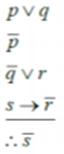

Ta tiến hành sắp xếp lại tập giả thiết:

|  |  |  |  |
| --- | --- | --- | --- |
| Giả thiết | Loại | Số lượng biểu thức sơ cấp giống nhau | Điểm |
| p ∨ q | Ràng buộc | 0 | 0 |
| ¬p | Sự kiện | 0 | -1 |
| ¬q ∨ r | Ràng buộc | 0 | 0 |
| s → ¬r | Ràng buộc | 1 | 1 |

Bảng 4‑4 Giả thiết sau khi được sắp xếp

Tập giả thiết sau khi đươc sắp xếp lại

|  |  |
| --- | --- |
| Giả thiết | Điểm |
| s → ¬r | 1 |
| p ∨ q | 0 |
| ¬q ∨ r | 0 |
| ¬p | -1 |

**Truy vết lời giải**:

- Sau quá trình suy diễn trên có thể khẳng định được ta có thể suy diễn G từ GT đươc hay không. Nhưng để minh họa cho quá trình suy diễn đó ta cần một tập các Reasoning (*xem lại cấu trúc mục định nghĩa 3.3.2*). Do đó ta cần phải truy vết được tập Reasoning cần thiết.

- Lưu ý rằng: kết thúc quá trình suy diễn ta sẽ nhận được một tập hợp các lời giải *Reasoning*, gọi là *TongQuat*. Ban đầu *TongQuat* chỉ bao gồm các biểu thức giả thiết, với *Id* = 0. Sau mỗi một bước suy diễn, sẽ tạo ra một dòng *Reasoning* *ti* của *TongQuat.* Đồng thời ta cần lấy các cơ sở của bước suy diễn này và tìm trong *TongQuat*, nhằm lấy các *Id* và thêm chúng vào trong tập *Parent_Id* của *ti*.

- Quá trình truy vể sẽ sử dựng bằng phương pháp đệ quy, bắt đầu từ biểu thức mục tiêu G có trong lời *Reasoning* cuối cùng của *TongQuat*. Chúng ta sẽ tiến hành duyệt ngược lên các biểu thức cơ sở của nó qua tập Parent_Id chứa trong mỗi lời giải. Ứng với mỗi Id đó sẽ được tham chiếu đến các lời giải trong *TongQuat*. Quá trình duyệt sẽ dẫn đến lời giải cấp thâp nhất là các Giả thiết (Id=0). Khi đó ta tiến hành PUSH nó vào trong tập *KetQua*. Kể từ dây, quá trình duyệt sẽ đi hướng ngược lại, khi gặp bất kỳ lời giải tiếp theo nào, nếu nó không có trong *KetQua,* thì thêm nó vào *KetQua* với Id mới, còn nếu nó đã có trong *KetQua* ta chỉ cần lấy lời giải đó ra. Kêt thức quá trình đệ quy, *KET_QUA* là tập đang tìm

- Quá trình truy vết được định nghĩa tại hàm *Truy_Vet_Suy_Dien(TONG_QUAT).*

**Thuật giải cho bài toán suy diễn:**

Input: Tập giả thiết GT và mục tiêu G

Ouput: Tập KET_QUA

Thực hiện:

B1: Ghi nhận tập giả thiết GT và tập mục tiêu O, cài đặt tập TONG_QUAT với các giả thiết ban đầu.

B2: Kiểm tra O có thuộc GT không nếu có đưa ra kết luận với kết quả = *Truy_Vet_Suy_Dien(TONG_QUAT).*

B3: Sắp xếp lại tập sự kiện theo tiêu chí giống với tập kết luận

B4: Duyệt giả thiết GTi thuộc tập GT, theo thứ tự sắp xếp, nêu có bất kỳ giả thiết nào có thể áp dụng được luật Li nào được thì.

* Tạo một lời giải mới S, tìm kiếm các id của các cơ sở và cập nhật vào S. Ghi nhận S vào TONG_QUAT
* Ghi nhận kết quả vào tập GT đồng thời loại bỏ GTi ra tập GT
* Tiến hành lặp lại bước 2.

B5: nếu đã duyệt qua hết giả thiết mà không còn có thể áp dụng luật nào nữa thì ta tiến hành kết luận mô hinh suy diễn là sai.

### Xác định chân trị biểu thức

**Xác định yêu cầu:** cho một biểu thức mệnh đề p, kết quả trả về là một ma trận 2MxN .

Với M là số lượng biến mệnh đề cấu thành nó

N là số lượng biểu thức trong p kể cả p.

**Thuật giải**:

Input: biểu thức p

Output: ma trận MT MxN

Thực hiện:

B1: Duyệt và ghi tất cả các biến mệnh đề có trong mệnh đề P vào trong tập A.

B2: Đếm tất cả các biêu thức có trong P (kể cả P). Và tạo ra ma trận MT kích thước MxN.

B2: Từ tập A, sinh ra tất cả trạng thái ứng với các trường hợp giá trị có thể xảy ra cho các biến mệnh đề, và lưu chúng vào mảng T.

B3: Ứng với từng trạng thái Ti có trong T. Ta tiến hành cập nhật chân trị của các mệnh đề dựa vào giá trị của các biến mệnh đề và các toán tử, theo chiều hướng từ mệnh đề cấp thấp nhất đến mệnh đề cấp cao nhất. Ghi nhận chân trị đó vào MT

B4: lặp lại bước 3 đến khi T không còn nữa. Kết quả cuối cùng là ma trận MT

## Mô hình giải các bài toán đại số Boolean

Trong miền tri thức đại số Boolean, bài tập chính đó là đơn giản hóa hàm Boolean. Để giải được dạng bài này, chúng ta cần thực hiện bốn quá trình sau:

* Ánh xạ đa thức biểu diễn hàm Boolean lên bìa Karnaugh
* Xác định các tế bào lớn
* Xác định các nhóm tế bào
* Xác định các đa thức tối giản nhất.

### Ánh xạ đa thức biểu diễn hàm Boolean lên bìa Karnaugh

**Định nghĩa:** tế bào trong bìa Karnaugh được biểu diễn bằng một chuỗi nhị phân, nó được tao ra bằng cách liên kết các biến trong đa thức Boolean lại với nhau. Do đó, một hàm Boolean có n biến sẽ có 2ntê bào trong bìa Karnaugh tương ứng.

*Ma trận biểu diễn bìa* *Karnaugh* là một mảng ma trận, do các bài tập trong chương trình dạy ở các trường từ 3-5 biến. Do đó bìa Karnaugh được biểu diễn thông qua một mảng không gian 3 chiều.

**Thuật toán:**

Input: chuỗi đa thức.

Output: mảng ba chiều được ánh xạ từ đa thức.

Các bước:

***Bước 1:*** Xác định số lượng biến, khởi tạo mảng ba chiều M theo *Quy tắc thứ tự Bìa Karnaugh*

***Bước 2:*** Với mỗi một đơn thức Ti của đa thức Fn , sẽ được chuyển thành một số Ci = ChuyenDoi(Ti). Các số đó được thêm vào mảng A.

*Bước 3:* Tiến hành duyệt mảng M nếu bất kỳ phần tử nào của M không thuộc A. Ta gáng phần tử đó là -1.

### Xác định tế bào lớn.

**Biểu diễn tế bào lớn:** Do các tế bào được biểu diễn thông qua các số tự nhiên (khác -1). Nên tế bào lớn được biểu diễn lả một mảng các số tự nhiên.

**Ý tưởng:** Do số lượng các biến của đề bài thường được cố định từ 3-5 biến. Vì thế, ta hoàn toàn xác định được tế bào lớn nhất có thể xuất hiện . Một tế bào lớn có dạng 2n ô, nên trường hợp khả thi nhất là tế bào 16 ô, tế bào 8 ô,…, tế bào 1 ô. Để có thể lọc dược các tế bào này, ta cần tạo một khung cố định rồi lần lượt duyệt qua bìa Karnaugh. Bộ khung được xây dựng dựa vào số lượng các biến trong bìa Karnaugh, cụ thể:

*\*Bìa Karnaugh 3 biến:*

-Nhóm tế bào 16 biến: không có.

-Nhóm tế bào 8 biến : không khả thi.

-Nhóm tế bào 4 biến:

Hình 4‑1Nhóm tế bào 4 của bìa Karnaugh 3 biến

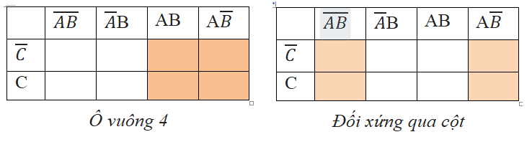

-Nhóm tế bào 2:

Hình ‑Nhóm tế bào 2 của bìa Karnaugh 3 biến

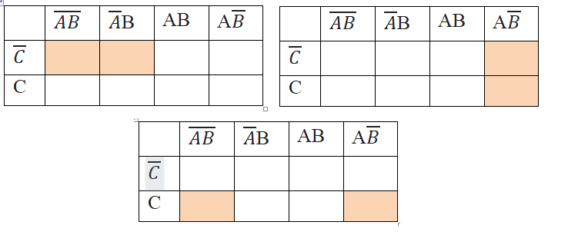

*\*Bìa Karnaugh 4 biến:*

-Nhóm tế bào 16 ô: không thả khi.

-Nhóm tế bào 8 ô:

Hình ‑hóm tế bào 8 của bìa Karnaugh 4 biến

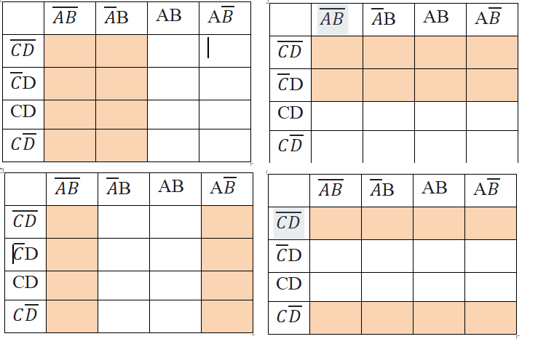

-Nhóm tế bào 4:

Hình 4‑4Nhóm tế bào 4 bìa Karnaugh 4 biến

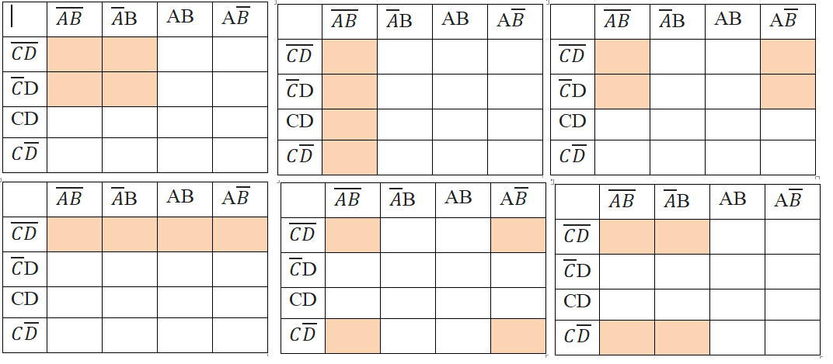

-Nhóm tế bào 2

Hình ‑ Nhóm tế bào 3 của biafKarnaugh 4 biến

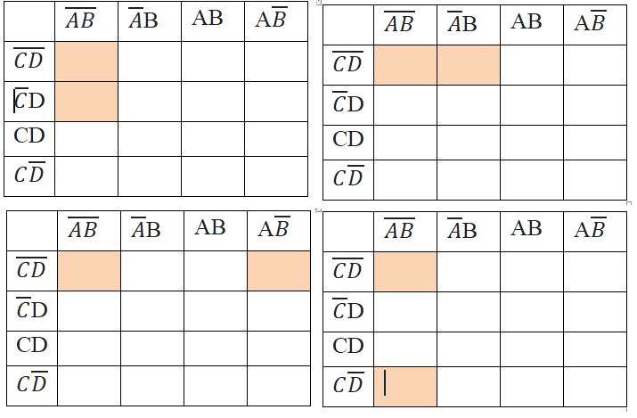

### Xác định các nhóm tế bào lớn

Sau khi đã ánh xạ hàm Boolean lên một bìa Karnaugh, bước tiếp theo ta cần tìm các nhóm tế bào. Sao cho toàn bộ các phần tử của mõi nhóm tế bào vừa bao phủ hết kar(f).

Thuât giải như sau:

-Đầu tiên, duyệt qua ma trận biểu diễn bìa Karnnaugh, thống kê ở từng ô có bao nhiêu tế bào đã bao phủ nó.

-Sau khi thống kê hoàn thành. Với các ô chỉ có một tế bào được bao phủ, tế bào đó chính là một tế bào thiết yếu và ta cần lưu giữ nó. Đồng thời với tế bào này, ta phải duyệt và đánh dấu cho các ô mà tế bào này chứa đựng.

-Sau khi hoàn thành bước trên, nếu vẫn còn xót một ô nào trong Kar(f), thì ô đó được trên hai tế bào lớn bao phủ. Trường hợp này ta tiến hành lấy từng trường hợp của các tế bào này. Từ đó tìm được tất cả các đa thức của f.

### Xác định đa thức tối giản.

**Định nghĩa**: *hai biểu thức đơn giản hơn.*

Cho hai công thức đa thức của một hàm Bool :F = m1+m2 +…. +mk và G =M1 + M2 +… + Ml.Ta nói rằng công thức F đơn giản hơn công thức G nếu tồn tại đơn ánh h: {1,2,..,k} → { 1,2,…, l} sao cho với mọi I {1,2,..,k} thì số từ đơn của mi không nhiều hơn số từ

đơn của Mh(i).

Sau khi tìm được tất cả đa thức của f. Dựa vào *định nghĩa* *hai biểu thức đơn giản hơn*, đa thức f được xem là tối giản nhất nếu f có số đơn thức là ít nhất.

## Xây dựng mô hình quan hệ hai ngôi.

Các bài toán của quan hệ hai ngôi bao gồm: xác định các tính chất của quan hệ, chứng minh quan hệ tương đương và chứng minh quan hệ thứ tự.

### Xác định các tính chất của quan hệ

Đối với bài toán trên quan hệ R có cấu trúc danh sách phần tử, được hiểu như sau. Cho R, R có một tập các phần tử *elements*. Với mỗi một tập luật ri Rules, thì R.tinhChati=ri (R).

Các luật xác định tính chất được quy định trong **mục 3.3**

### Xác minh quan hệ tương đương.

Đối với bài toán này ta cần chia ra các trường hợp cụ thể:

*\*Tập không gian cụ thể - Quan hệ cụ thể*

Xét một quan hệ R có tập không gian A. Nếu R và A được biểu diễn bằng danh sách phần tử. Xác định một nhóm các lớp tương đương phan hoạch A như sau:

**Bước 1:** Ánh xạ R thành một ma trận M.

**Bước 2:** Tạo một mảng label chỉ định nhãn của từng thành phần trong A. Đặt index = 0.

**Bước 3:** Nêu label[index] là rỗng thì đặt label[index] = index.

**Bước 4**: Tiến hành duyệt trên ma trận M. Nếu có bất kỳ Mindex j nào khác 0, label[j] là rỗng và index j. Thì ta gáng label[j] = index, và đặt index = j rồi lặp lại bước 2.

**Bước 5:** tiến hành duyệt lại label để xem phần tử nào chưa xet nhãn để đặt index là thành phần đó rồi lại tiếp tục lặp bước 2.

**Bước 6:** các phần tử trong A đã được dánh nhãn chính là các lớp cần tìm.

*\*Tập không gian cụ thể - Quan hệ đặc tả*

Với một R là dạng đặc tả nhưng có tập không gian mẫu A xác định hữu hạn các phần tử. Ta tiến hành chuyển R thành dạng cấu trúc danh sách phần tử. Bằng cách duyệt từng phần tử trong A, rồi xét với các phần tử khác có trong A, xem thõa mãn điều kiện không. Sau đó, chuyển thành trường hợp *Tập không gian cụ thể - Quan hệ cụ thể*.

*\*Tập không gian đặc tả - Quan hệ đặc tả*

Với trường hợp này hệ thống chỉ hỗ trợ dạng *quan hệ đại số* chia hết và số chia là một số nguyên. Giả sử số nguyên đó là m, để tìm các lớp tương ứng của R, ta chỉ cần tìm các số a sau cho, a mod m = k. (k từ 0 đến m-1). Do đó nó m lớp tương đương.

### Xác minh quan hệ tương đương.

Bài toán chỉ xét trong trường hợp A là một tập hợp có hữu hạn các phần tử. Việc giải quyết bài toán xác minh quan hệ tương đương sẽ xoay quanh đối tượng biểu đồ Hasse.

**Định nghĩa:** *Biểu diễn cấu trúc biểu đồ Hasse.*

1. Một đỉnh của biểu đồ Hasse gọi là một node, mỗi node có giá trị bằng một số và một danh sách các node cha(là các node trội của nó) và node con (là các node bị trội của nó).
2. Hasse được biểu diễn bằng một ma trận, với các node không có cha gọi là các seed. Các node không có con gọi là các leaf.

Xây dựng Hasse được thực hiện theo quy tắc sau:

**B1**: Ánh xạ R thành một ma trận M.

**B2**: Nếu Hase đang rỗng ta khởi tạo một node tương đương phần tử trên A. Rồi gáng nó vào *seed* trong Hasse.

**B3**: Duyệt Hasse từ trên xuống nếu:

+ Giá trị i hiện tại, mà có bất kỳ một j nào trong *Hasse* làm Mij = 1 thì ta khởi tạo một node i nằm tầng trên node j và gáng cha của I là j, con của j là i.

+ Nếu không có bất kỳ phần tử nào Hasse có quan hệ với i thì gáng i vào *seed* của *Hasse*

Đối với các thuộc tính khác của quan hệ thứ tự thì:

* Tối tiều: là tập seed của Hasse.
* Tối đại là tập các leaf của Hasse.
* Giá trị nhỏ nhất: khi seed có một giá trị duy nhất thì nó chính là giá trị nhỏ nhất.
* Giá trị lớn nhất: khi tập leaf có duy nhất một phần tử thì nó là giá trị lớn nhất.

# HỆ THỐNG GIẢI TOÁN RỜI RẠC

## Hệ thống giải toán rời rạc

Hệ thống giải toán rời rạc được xây dựng thành một website đơn giản. Chương trình hỗ trợ giải các bài tập theo từng bước, phù hợp cho những ai đang có mong muốn tham khảm.

Sau đây là giao diện của chương trình:

Sau đây, chúng tôi xin được phép trình bày hệ thống đã được cài đặt :

Hình ‑ Màng hình nhập liệu

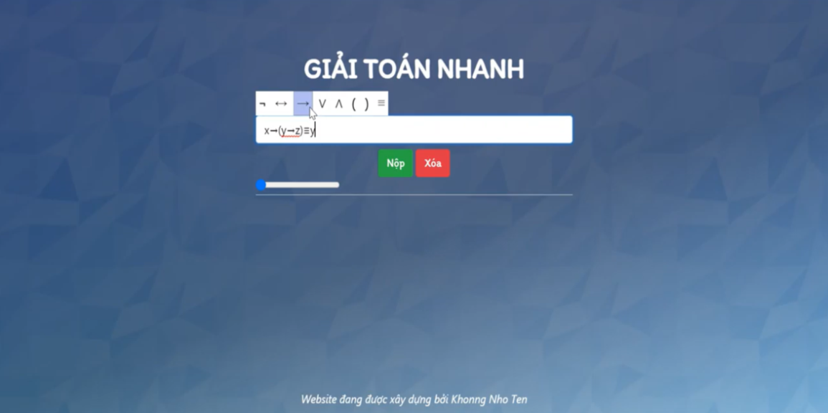

Hình ‑ Màng hình bài toán suy diễn

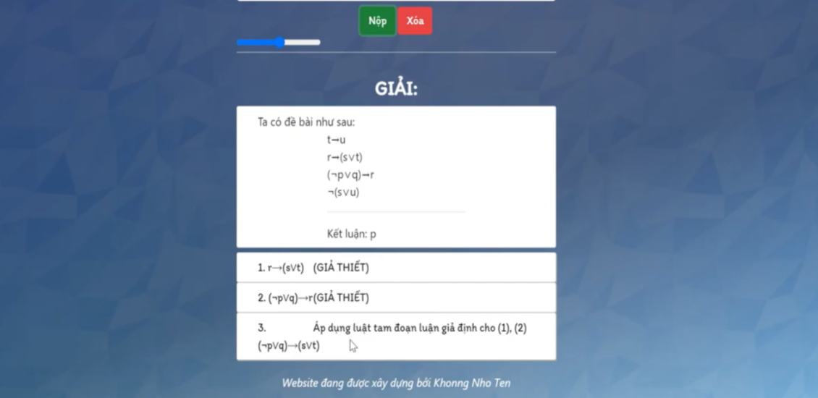

Hình ‑ Màng hình biểu diễn mệnh đề bằng chân trị

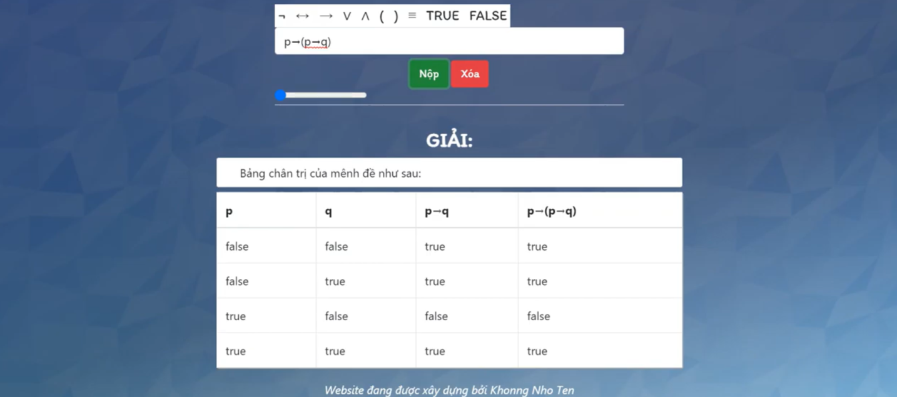

Hình ‑ Màng hìnhchứng minnh hai mệnh đề tương đương

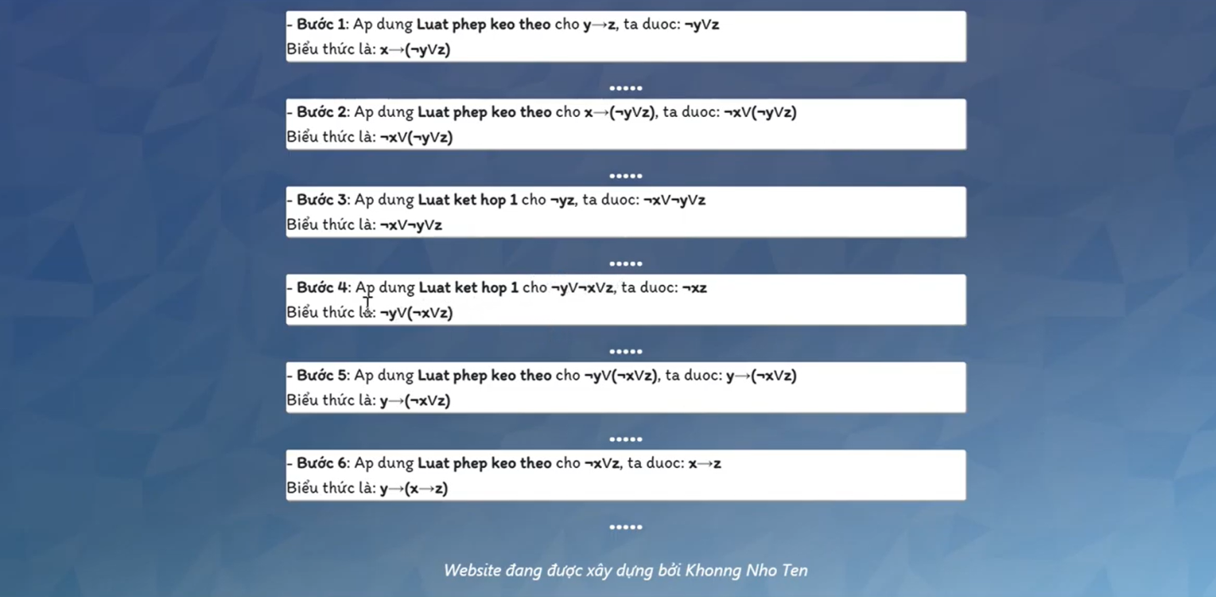

Hình ‑ Màng hình bài toán rút gọn hàm Boolean

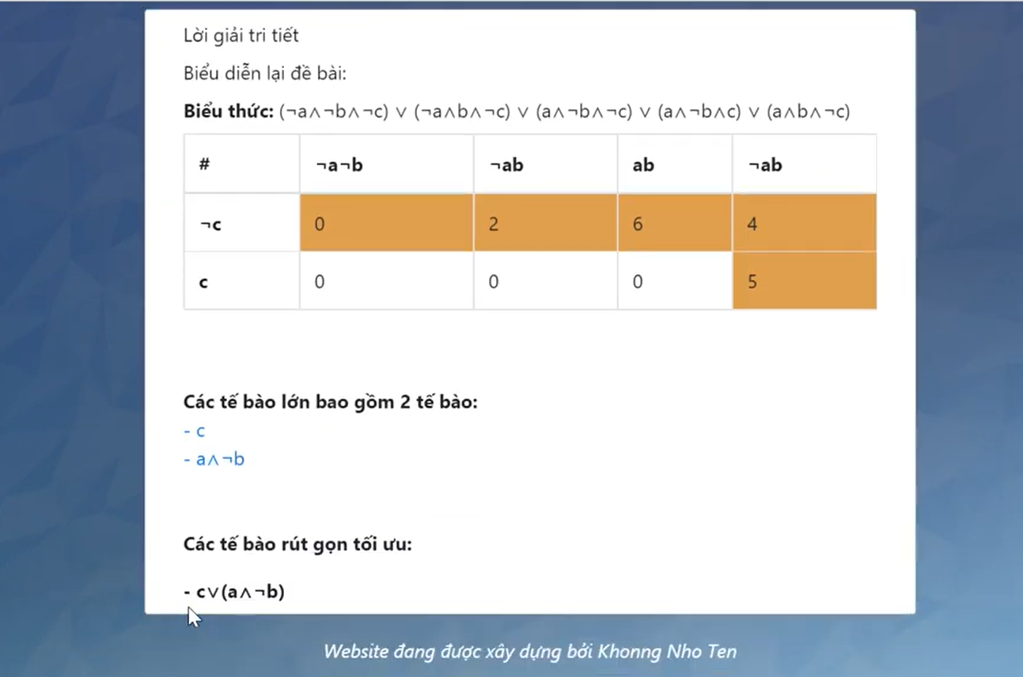

Hình ‑ Màng hình bài toán quan hệ hai ngôi

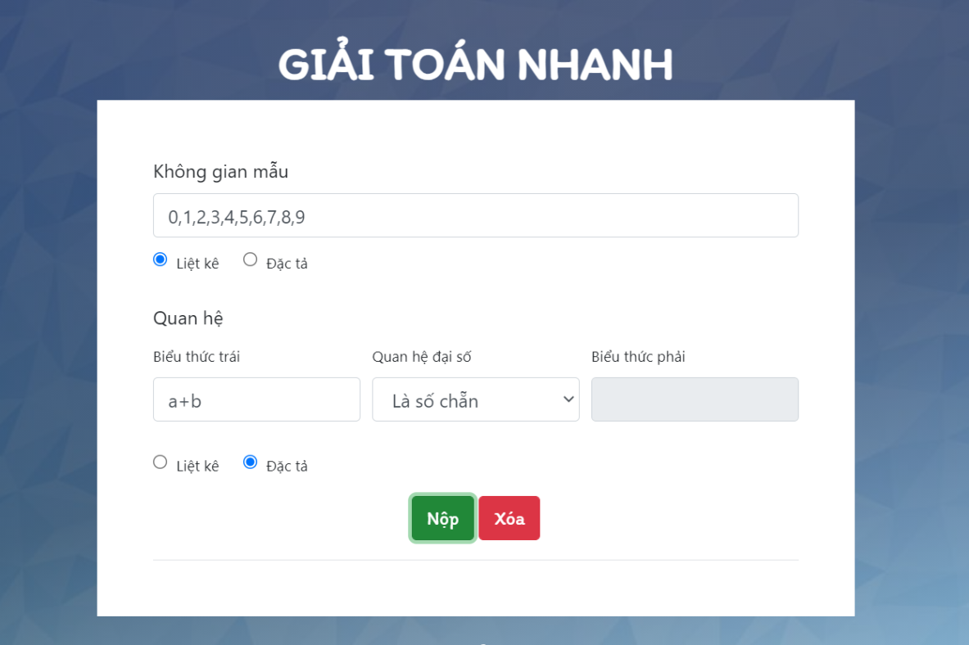

# TỔNG KẾT

Qua bài báo cáo này, em đã trình bày được về lý thuyết của mô hình COKB đồng thời cải tiến nó để phù hợp với miền tri thức Toán rởi rạc. Qua đó đã xây dựng được thành công môt hệ thống có thể hỗ trợ việc giải các bài tập toán rời rạc một cách dễ hiểu theo từng bước.

Tất nhiên, hệ thống có nhiều thiếu xót. Nhưng vẫn có thể đáp ứng được cơ bản các yêu cầu đặt ra cho hệ thống

**TÀI LIỆU THAM KHẢO**

[1] Kenneth H. Rosen, Discrete Mathematics and Its applications, 7th edition, McGraw-Hill (2012).

[2] C. Li, K. Mehrotra, Problems on Discrete Mathematics, Syracuse University, New York (2011).

[3] “Final Report on the 2013 NSF Workshop on Research Challenges and Opportunities in Knowledge

Representation” Natasha Noy and Deborah McGuinness (Eds). National Science Foundation Workshop

Report, August 2013.

[4] William F. Klostermeyer, Discrete Mathematics Problems, University of North Florida (2012).

[5] Do, V.N., 2012. Intelligent Problem Solvers in Education: Design Method and Applications, Intelligent Systems, In: Vladimir M. Koleshko (Ed.), Intelligent systems, InTech, pp. 121-148.

[6] Aladova, E., Plotkin, T., 2017. Logically automorphically equivalent knowledge bases, arXiv:1707.01027v1

[7] Do, V.N., 2015. Ontology COKB for knowledge representation and reasoning in designing knowledge-based systems. Communications in Computer and Information Science (CCIS), vol. 513, Springer, pp. 101-118.

[8] Do, V.N., Nguyen, D.H., Mai, T.T., 2015. Reasoning Method on Knowledge about Functions and Operators, International Journal of Advanced Computer Science and Applications (IJACSA),

6(6): 156 – 168.